**Proiect**

1. Prezentați pe scurt baza de date (utilitatea ei).

Voi prezenta, in acest proiect, modelul unui cinematograf, cu sali de cinema si cu magazine (sectiuni) de unde spectatorii isi pot achizitiona gustari si bauturi in timpul vizionarii filmului. Cei ce doresc sa isi cumpere bilet la film, il vor achizitiona de la casieria cinematografului, unde se afla angajatii (casierii) responsabili. Pretul unui bilet difera in functie de filmul ales. Dupa ce clientii isi achizitioneaza biletul, vor urca la etaj, unde se afla salile de cinema si sectiunile cu vanzatorii care le ofera ceea ce doresc sa cumpere. Unii spectatori nu cumpara nimic, bucurandu-se doar de experienta vizionarii filmului in sala de cinema. La intrarea in fiecare sala de cinema, exista un controlor care verifica biletele spectatorilor sa fie valide.

Pentru ca in zona de gustari, pot trece si oamenii care nu si-au cumparat bilet la film, vom retine in tabela SPECTATOR si cei care nu si-au cumparat bilet, dar au achizitionat mancare. si Un spectator isi poate cumpara minim un bilet la cinema, intrucat el poate dori sa vizioneze mai multe filme in aceeasi zi. Biletul sau biletele (in cazul achizitionarii mai multor bilete de film) ii este oferit de casierul responsabil cu acest lucru. Angajatii primesc lunar salariul, noi stiind pentru fiecare angajat atat valoarea net, cat si valoarea salariului brut. Un vanzator de la raioanele cu gustari poate avea atribuite mai multe sectiuni unde lucreaza, dar o sectiune are doar un vanzator. Cand spectatorii vor achizitiona ceva (unul sau mai multe produse) de la sectiunile cu mancare, vor primi o chitanta. Atunci cand cinematograful doreste sa achizitioneze produse(care fac parte din tabela PRODUS) pentru sectiunile de gustari, va face comanda catre furnizor si va realizata intr-o anumita fabrica. Tabela INTRETINERE retine detalii despre comenzile pe care cinematograful le efectueaza, cum ar fi data la care se face intretinerea, cat si numarul de produse total comandate.

1. Realizați diagrama entitate-relație(ERD).

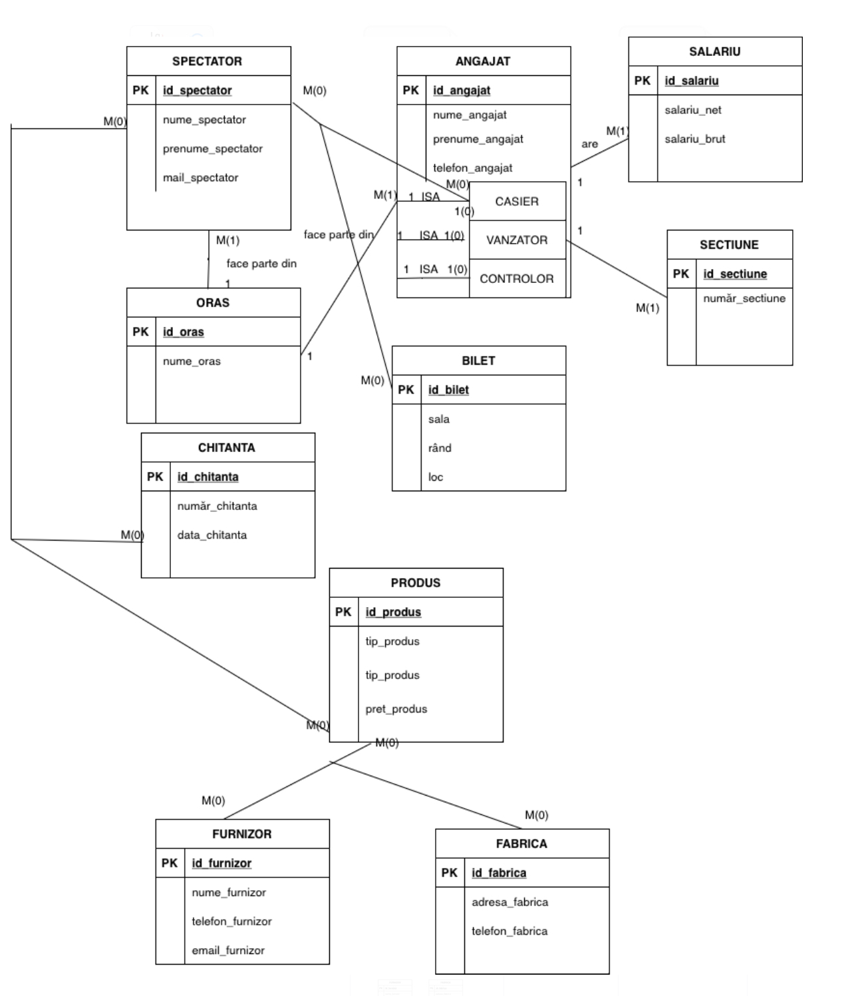

1. Pornind de la diagrama entitate-relație realizați diagrama conceptuală a modelului propus, integrând toate atributele necesare.

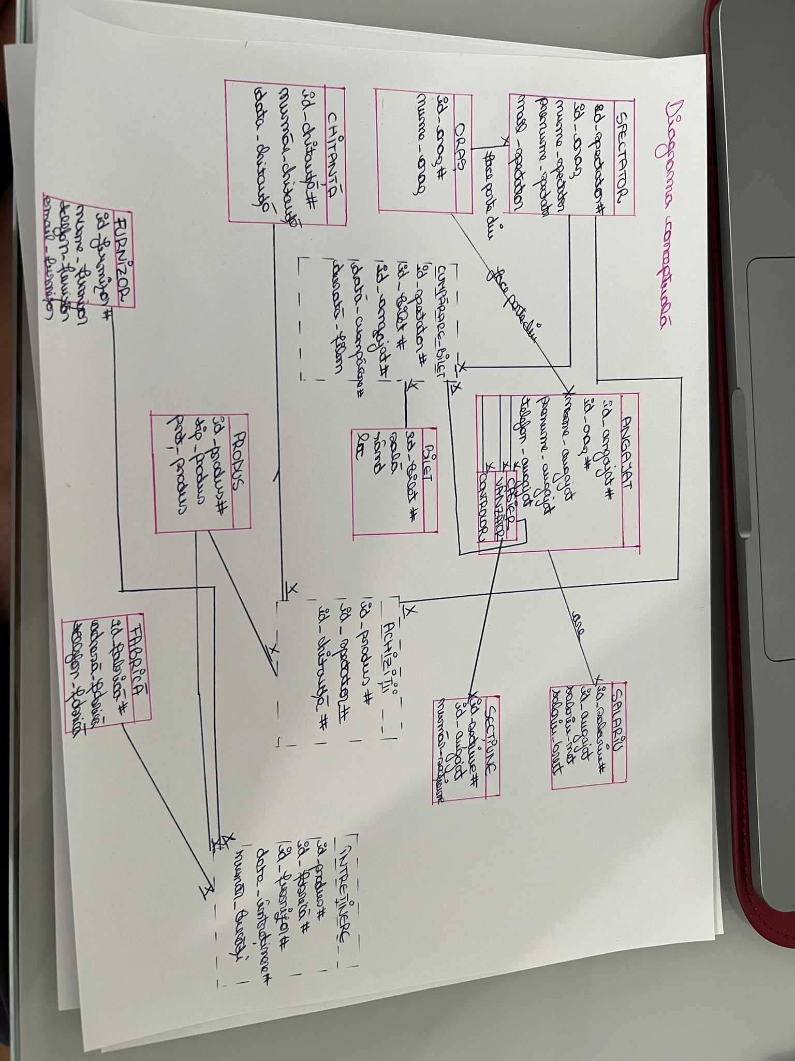

Schema relationala:

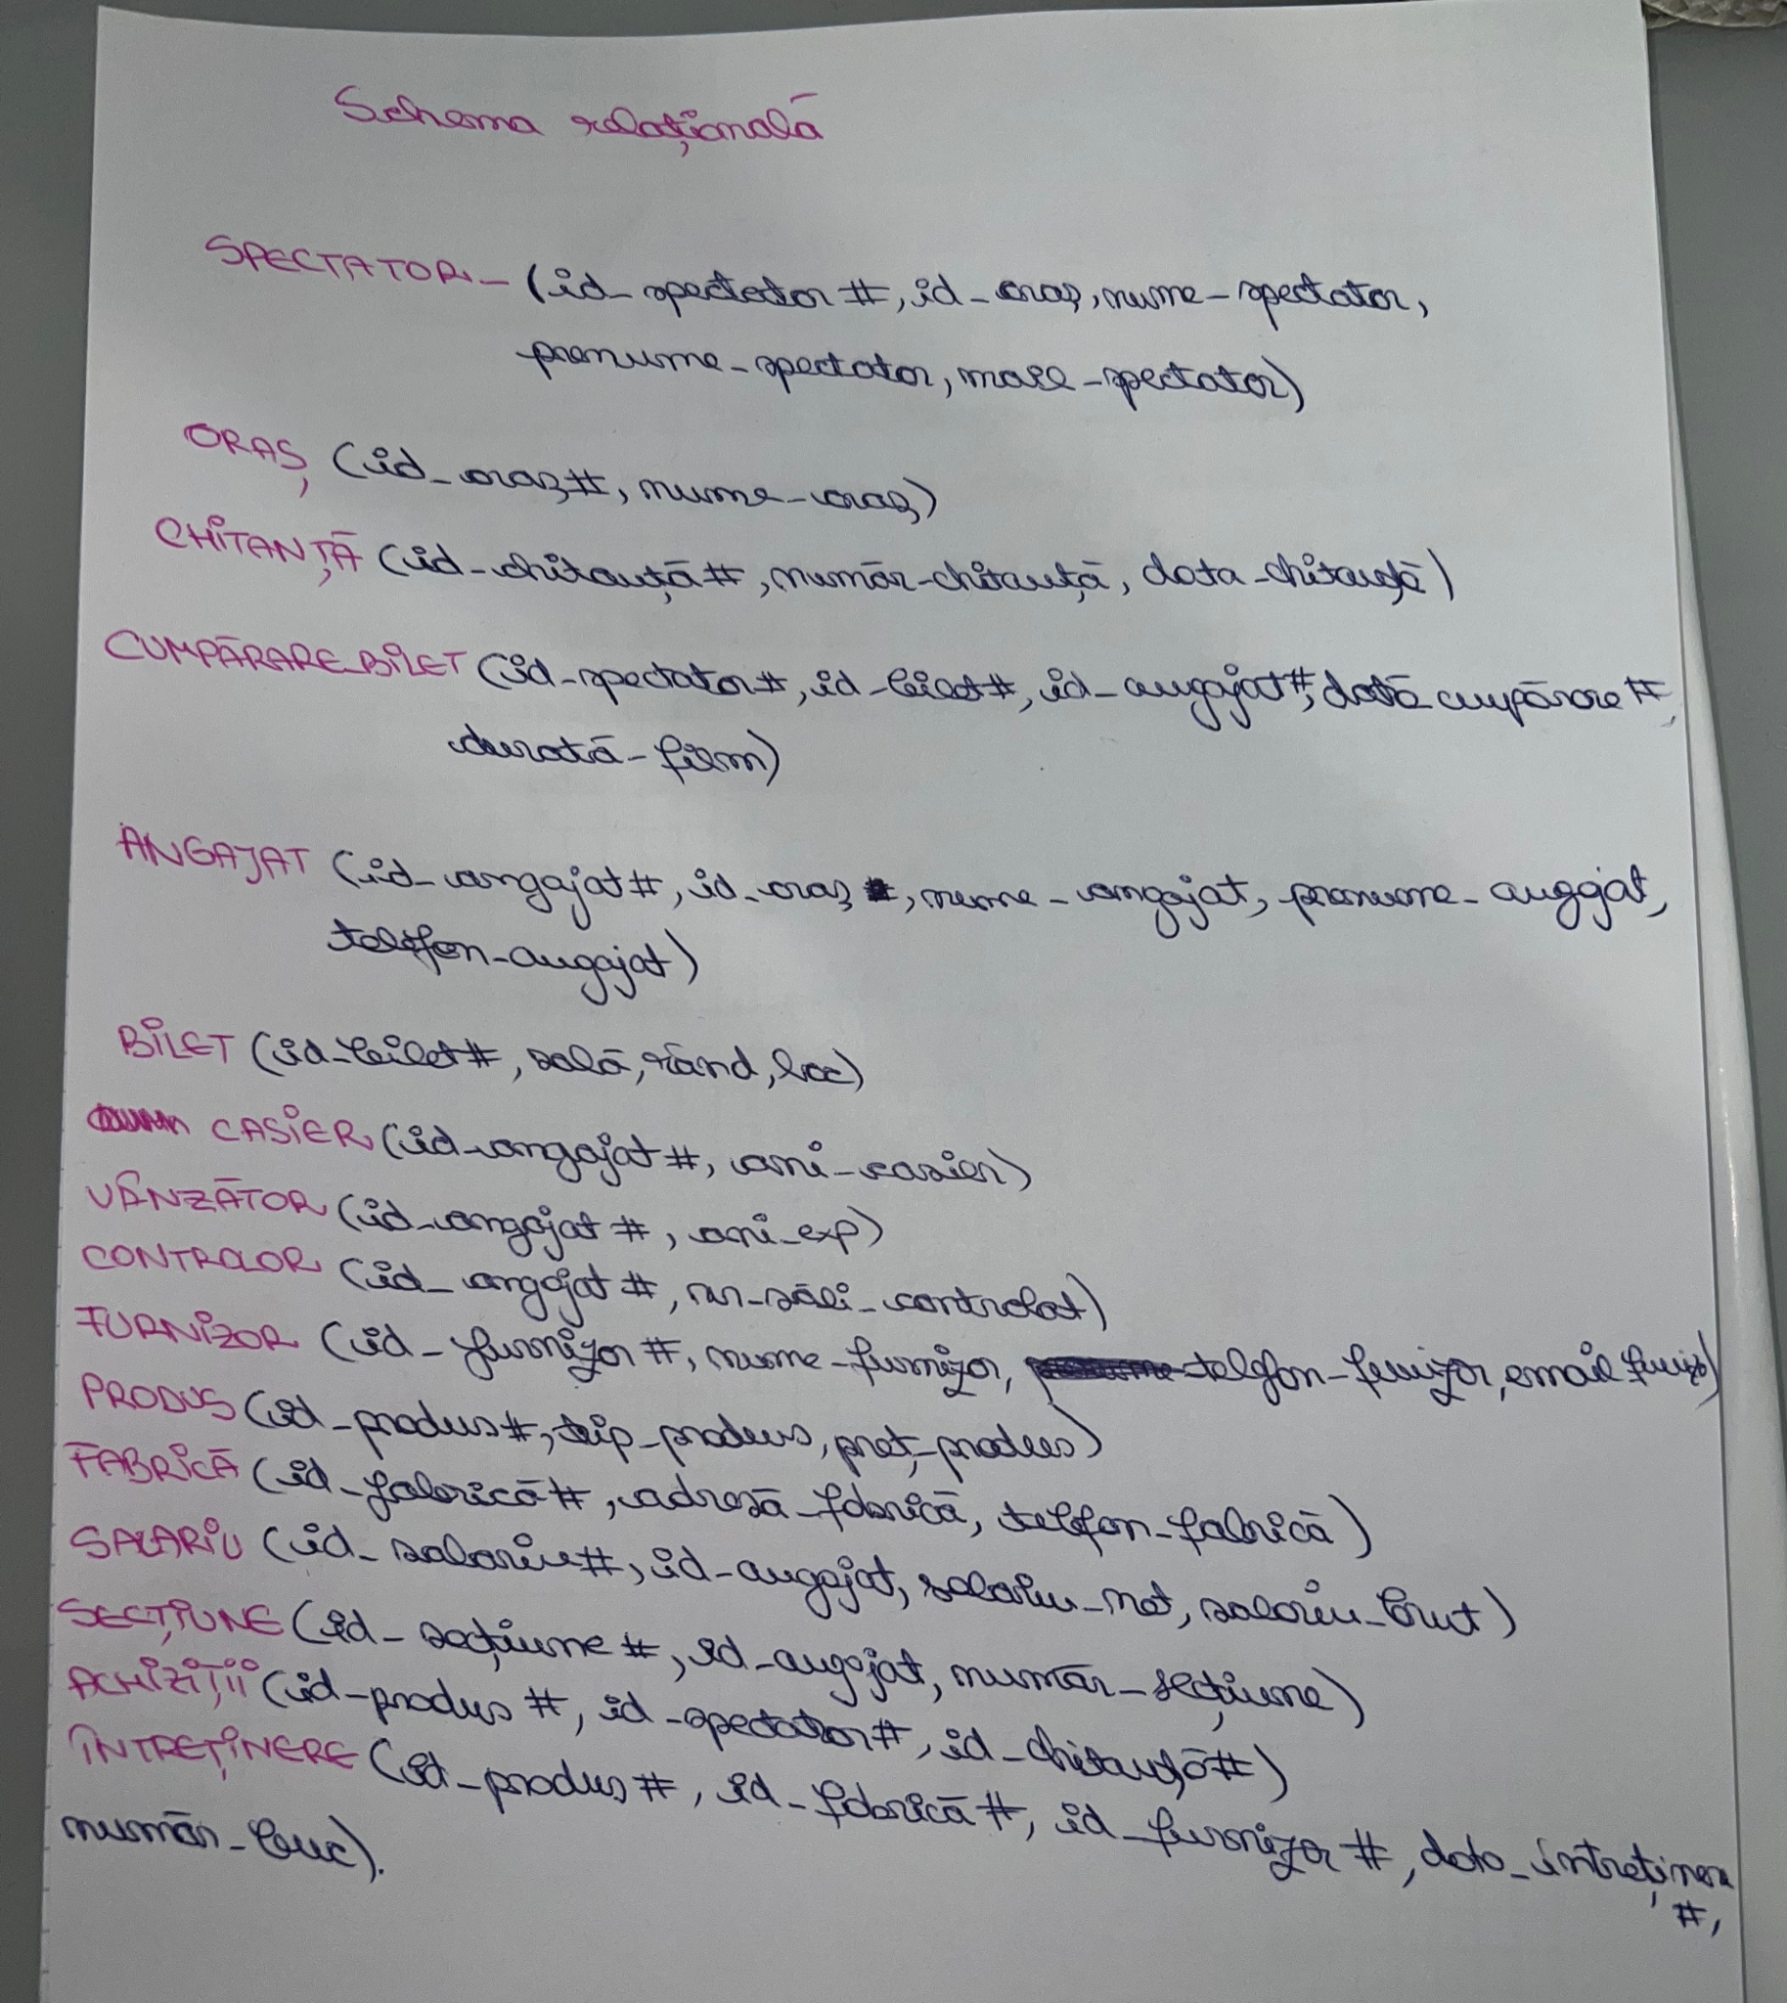

4. Implementați în Oracle diagrama conceptuală realizată: definiți toate tabelele, implementând toate constrângerile de integritate necesare (chei primare, cheile externe etc).

create table ORAS(

id_oras number(6),

nume_oras varchar2(25) constraint null_nume_or not null,

constraint pk_or_id primary key(id_oras)

);

create table SPECTATOR_(

id_spectator number(6) constraint pk_spct_id primary key,

id_oras number(6) constraint fk_id_spct_or references oras(id_oras),

nume_spectator varchar2(25) constraint null_nume_spct not null,

prenume_spectator varchar2(25),

mail_spectator varchar2(25)

);

create table BILET(

id_bilet number(6) constraint pk_bl_id primary key,

sala number(2) constraint null_sl not null,

rand number(2) constraint null_rd not null,

loc number(1) constraint null_lc not null

);

create table ANGAJAT(

id_angajat number(6) constraint pk_anga_id primary key,

id_oras number(6) constraint fk_anga_or_id references oras (id_oras),

nume_angajat varchar2(22) constraint null_nume_angajat not null,

prenume_angajat varchar2(22),

telefon_angajat number(10)

);

create table CUMPARARE_BILET(

id_spectator number(6),

id_bilet number(6),

id_angajat number(6),

data_cumparare date constraint unq_data_cum unique, --!!

durata_film number(3),

constraint pk_cump_bl primary key(id_spectator, id_bilet, id_angajat, data_cumparare),

constraint fk_cump_bl_sp foreign key (id_spectator) references spectator_(id_spectator),

constraint fk_cump_bl_bl foreign key (id_bilet) references bilet (id_bilet),

constraint fk_cump_bl_csr foreign key (id_angajat) references casier (id_angajat)

);

create table CASIER(

id_angajat number(6) constraint pk_cas_id primary key,

ani_casier number(2),

constraint fk_anga_cas foreign key (id_angajat) references angajat (id_angajat)

);

create table VANZATOR(

id_angajat number(6) constraint pk_vz_id primary key,

ani_exp number(2),

constraint fk_anga_vz foreign key (id_angajat) references angajat (id_angajat)

);

create table CONTROLOR(

id_angajat number(6) constraint pk_ct_id primary key,

nr_sali_controlat number(5),

constraint fk_anga_ct foreign key (id_angajat) references angajat (id_angajat)

);

create table SECTIUNE(

id_sectiune number(6) constraint pk_sec_id primary key,

id_angajat number(6) constraint fk_sec_vz_id references vanzator (id_angajat),

numar_sectiune number(2)

);

create table SALARIU(

id_salariu number(6) constraint pk_sal_id primary key,

id_angajat number(6) constraint fk_anga_sal_id references angajat (id_angajat),

salariu_net number(8),

salariu_brut number(8)

);

create table CHITANTA(

id_chitanta number(6) constraint pk_id_chi primary key,

numar_chitanta number(10),

data_chitanta date

);

create table PRODUS(

id_produs number(6) constraint pk_id_prod primary key,

tip_produs varchar2(30),

pret_produs number(7) constraint pre_pr_c check (pret_produs > 3)

);

create table FABRICA(

id_fabrica number(6) constraint pk_id_fb primary key,

adresa_fabrica varchar2(30),

telefon_fabrica number(10)

);

create table FURNIZOR(

id_furnizor number(6) constraint pk_id_frz primary key,

nume_furnizor varchar2(30),

telefon_furnizor number(10),

email_furnizor varchar2(30)

);

create table ACHIZITII(

id_produs number(6),

id_spectator number(6),

id_chitanta number(6) constraint u_chi_ach unique,

constraint pk_achizitie primary key (id_produs, id_spectator, id_chitanta),

constraint fk_achizitie_prd foreign key (id_produs) references produs (id_produs),

constraint fk_achizitie_spct foreign key (id_spectator) references spectator_ (id_spectator),

constraint fk_achizitie_chi foreign key (id_chitanta) references chitanta (id_chitanta)

);

create table INTRETINERE(

id_produs number(6),

id_fabrica number(6),

id_furnizor number(6),

data_intretinere date,

numar_buc number(10),

constraint pk_intr primary key (id_produs, id_fabrica, id_furnizor, data_intretinere),

constraint fk_intr_prd foreign key (id_produs) references produs (id_produs),

constraint fk_intr_fb foreign key (id_fabrica) references fabrica (id_fabrica),

constraint fk_intr_fz foreign key (id_furnizor) references furnizor (id_furnizor)

);

5. Adăugați informații coerente în tabelele create (minim 5 înregistrări pentru fiecare entitate independentă; minim 10 înregistrări pentru tabela asociativă).

--INSERARI

insert into ORAS values(21, 'Galati');

insert into ORAS values(13, 'Iasi');

insert into ORAS values(45, 'Cluj');

insert into ORAS values(10, 'Bucuresti');

insert into ORAS values(15, 'Suceava');

select * from ORAS;

insert into SPECTATOR_ values(102, 21, 'Aioanei', 'Irina', 'irinaa@yahoo.com');

insert into SPECTATOR_ values(154, 10, 'Popescu', 'Maria', 'mariap@yahoo.com');

insert into SPECTATOR_ values(189, 15, 'Mindrescu', 'Andreea', 'andreeam@yahoo.com');

insert into SPECTATOR_ values(77, 45, 'Stefanoaia', 'Claudia', 'clalas@yahoo.com');

insert into SPECTATOR_ values(888, 13, 'Crudu', 'Ana', 'crdana@yahoo.com');

select * from SPECTATOR_;

insert into BILET values(78, 1, 7, 1);

insert into BILET values(76, 10, 2, 3);

insert into BILET values(55, 10, 10, 4);

insert into BILET values(90, 6, 10, 5);

insert into BILET values(34, 3, 5, 4);

select * from BILET;

insert into ANGAJAT values(329, 21, 'Todosi', 'Nicoleta', 0919872651);

insert into ANGAJAT values(898, 21, 'Ignatescu', 'Lucia', 0745231678);

insert into ANGAJAT values(234, 10, 'Apetrei', 'Sidonia', 0786541231);

insert into ANGAJAT values(515, 13, 'Cumatar', 'Karina', 0302544189);

insert into ANGAJAT values(404, 45, 'Savoianu', 'Bianca', 0676765252);

insert into ANGAJAT values(343, 13, 'Tibulca', 'Alex', 0987261515);

insert into ANGAJAT values(786, 15, 'Cozor', 'Alexandra', 0781765551);

insert into ANGAJAT values(546, 15, 'Culip', 'Lia', 0798245366);

insert into ANGAJAT values(789, 10, 'Asaluic', 'Dan', 0785648390);

insert into ANGAJAT values(111, 21, 'Tirnovan', 'Iulia', 0765142098);

insert into ANGAJAT values(555, 21, 'Bad', 'Nicoleta', 0099888666); --adaugat pt tratarea exceptiei de la ex9

select * from ANGAJAT;

insert into CASIER values(898, 22);

insert into CASIER values(329, 18);

insert into casier values(555, 18); --inserat pt ex7 tratare exceptii

select * from CASIER;

insert into VANZATOR values(234, 2);

insert into VANZATOR values(404, 3);

insert into VANZATOR values(343, 1);

insert into VANZATOR values(786, 3);

insert into VANZATOR values(515, 5);

select * from VANZATOR;

insert into CONTROLOR values(546, 4);

insert into CONTROLOR values(789, 1);

insert into CONTROLOR values(111, 3);

select * from CONTROLOR;

insert into CHITANTA values(90, 11567, to_date('2023-01-01 11:09:56', 'yyyy-mm-dd hh:mi:ss'));

insert into CHITANTA values(91, 11568, to_date('2023-01-01 09:43:02', 'yyyy-mm-dd hh:mi:ss'));

insert into CHITANTA values(92, 11569, to_date('2023-01-04 09:23:17', 'yyyy-mm-dd hh:mi:ss'));

insert into CHITANTA values(93, 11570, to_date('2023-01-07 11:59:02', 'yyyy-mm-dd hh:mi:ss'));

insert into CHITANTA values(94, 11571, to_date('2023-01-10 04:21:20', 'yyyy-mm-dd hh:mi:ss'));

insert into CHITANTA values(95, 11572, to_date('2023-01-11 07:23:46', 'yyyy-mm-dd hh:mi:ss'));

insert into CHITANTA values(96, 11573, to_date('2023-01-10 06:23:23', 'yyyy-mm-dd hh:mi:ss'));

insert into CHITANTA values(97, 11574, to_date('2023-01-08 05:51:21', 'yyyy-mm-dd hh:mi:ss'));

insert into CHITANTA values(98, 11575, to_date('2023-01-07 12:36:10', 'yyyy-mm-dd hh:mi:ss'));

insert into CHITANTA values(99, 11576, to_date('2023-01-09 10:44:11', 'yyyy-mm-dd hh:mi:ss'));

select * from CHITANTA;

insert into SECTIUNE values(77, 404, 1);

insert into SECTIUNE values(88, 343, 2);

insert into SECTIUNE values(222, 786, 4);

insert into SECTIUNE values(99, 234, 3);

insert into SECTIUNE values(777, 515, 5);

select * from SECTIUNE;

insert into SALARIU values(802, 234, 2230, 1876);

insert into SALARIU values(800, 329, 1500, 1300);

insert into SALARIU values(801, 898, 1765, 1453);

insert into SALARIU values(804, 404, 2000, 1700);

insert into SALARIU values(806, 786, 1567, 1324);

insert into SALARIU values(803, 515, 3903, 3000);

insert into SALARIU values(805, 343, 3400, 2700);

insert into SALARIU values(808, 789, 2233, 1988);

insert into SALARIU values(809, 111, 2345, 2098);

insert into SALARIU values(807, 546, 1998, 1654);

select * from SALARIU;

insert into PRODUS values(1003, 'Coca-Cola', 15);

insert into PRODUS values(1004, 'Fanta', 7);

insert into PRODUS values(1005, 'Pepsi', 11);

insert into PRODUS values(1002, 'popcorn', 21);

insert into PRODUS values(1001, 'nachos', 22);

insert into PRODUS values(1006, 'Milka', 18);

insert into PRODUS values(1007, 'Cheese-sauce', 22);

select * from PRODUS;

insert into FURNIZOR values(2007, 'Cheese SRL', 030456632, 'cheesesrl@yahoo.com');

insert into FURNIZOR values(2003, 'Pepsi SRL', 030456632, 'pepsisrl@yahoo.com');

insert into FURNIZOR values(2001, 'Coca-Cola SRL', 030456632, 'cocacolasrl@yahoo.com');

insert into FURNIZOR values(2006, 'Milka SRL', 030456632, 'milkasrl@yahoo.com');

insert into FURNIZOR values(2004, 'Popcorn SRL', 030456632, 'popcornsrl@yahoo.com');

insert into FURNIZOR values(2002, 'Fanta SRL', 0982827, 'fantasrl@yahoo.com');

insert into FURNIZOR values(2005, 'Nachos SRL', 030456632, 'nachosrl@yahoo.com');

select * from FURNIZOR;

insert into FABRICA values(3003, 'Paris, Franta', 08726141);

insert into FABRICA values(3004, 'Sofia, Bulgaria', 008765);

insert into FABRICA values(3005, 'Budapesta, Ungaria', 056362555);

insert into FABRICA values(3002, 'Iasi, Romania', 0948272);

insert into FABRICA values(3006, 'Istanbul, Turcia', 00988277);

insert into FABRICA values(3007, 'Ancona, Italia', 0076555);

insert into FABRICA values(3001, 'Sibiu, Romania', 08093826);

select * from FABRICA;

insert into CUMPARARE_BILET values(102, 78, 898, to_date('2023-01-01 10:34:01', 'yyyy-mm-dd hh:mi:ss'), 102);

insert into CUMPARARE_BILET values(154, 76, 329, to_date('2023-01-10 11:32:01', 'yyyy-mm-dd hh:mi:ss'), 110);

insert into CUMPARARE_BILET values(189, 55, 329, to_date('2023-01-08 10:15:55', 'yyyy-mm-dd hh:mi:ss'), 90);

insert into CUMPARARE_BILET values(77, 90, 898, to_date('2023-01-11 06:12:12', 'yyyy-mm-dd hh:mi:ss'),87);

insert into CUMPARARE_BILET values(888, 34, 329, to_date('2023-01-05 10:34:01', 'yyyy-mm-dd hh:mi:ss'), 145);

select * from cumparare_bilet;

insert into ACHIZITII values(1003, 102, 90);

insert into ACHIZITII values(1004, 154, 91);

insert into ACHIZITII values(1005, 189, 92);

insert into ACHIZITII values(1002, 77, 93);

insert into ACHIZITII values(1001, 888, 94);

select * from ACHIZITII;

insert into INTRETINERE values(1003, 3003, 2007, to_date('2022-12-21 12:04:00', 'yyyy-mm-dd hh:mi:ss'), 13);

insert into INTRETINERE values(1004, 3004, 2003, to_date('2022-12-11 09:24:10', 'yyyy-mm-dd hh:mi:ss'), 100);

insert into INTRETINERE values(1005, 3005, 2001, to_date('2022-12-01 08:45:05', 'yyyy-mm-dd hh:mi:ss'), 22);

insert into INTRETINERE values(1002, 3002, 2006, to_date('2022-12-03 11:18:10', 'yyyy-mm-dd hh:mi:ss'), 90);

insert into INTRETINERE values(1001, 3001, 2002, to_date('2022-12-09 09:00:00', 'yyyy-mm-dd hh:mi:ss'), 102);

select * from oras;

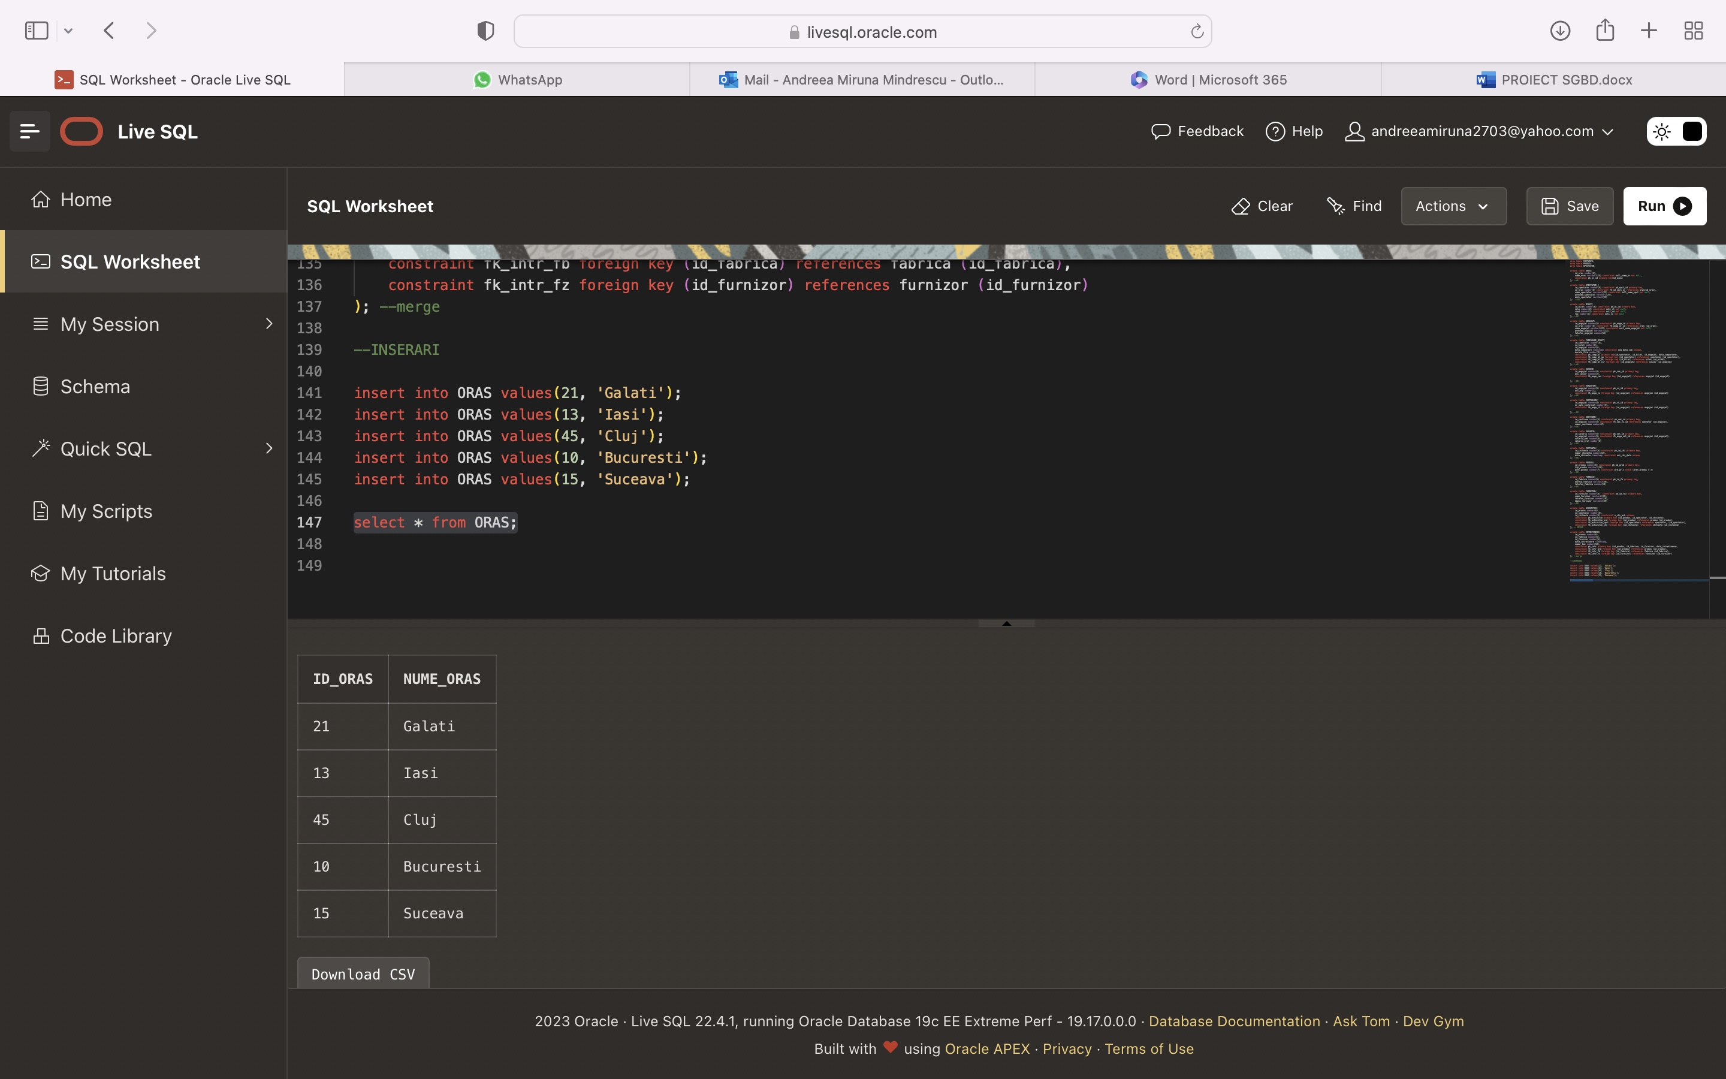

select * from spectator_;

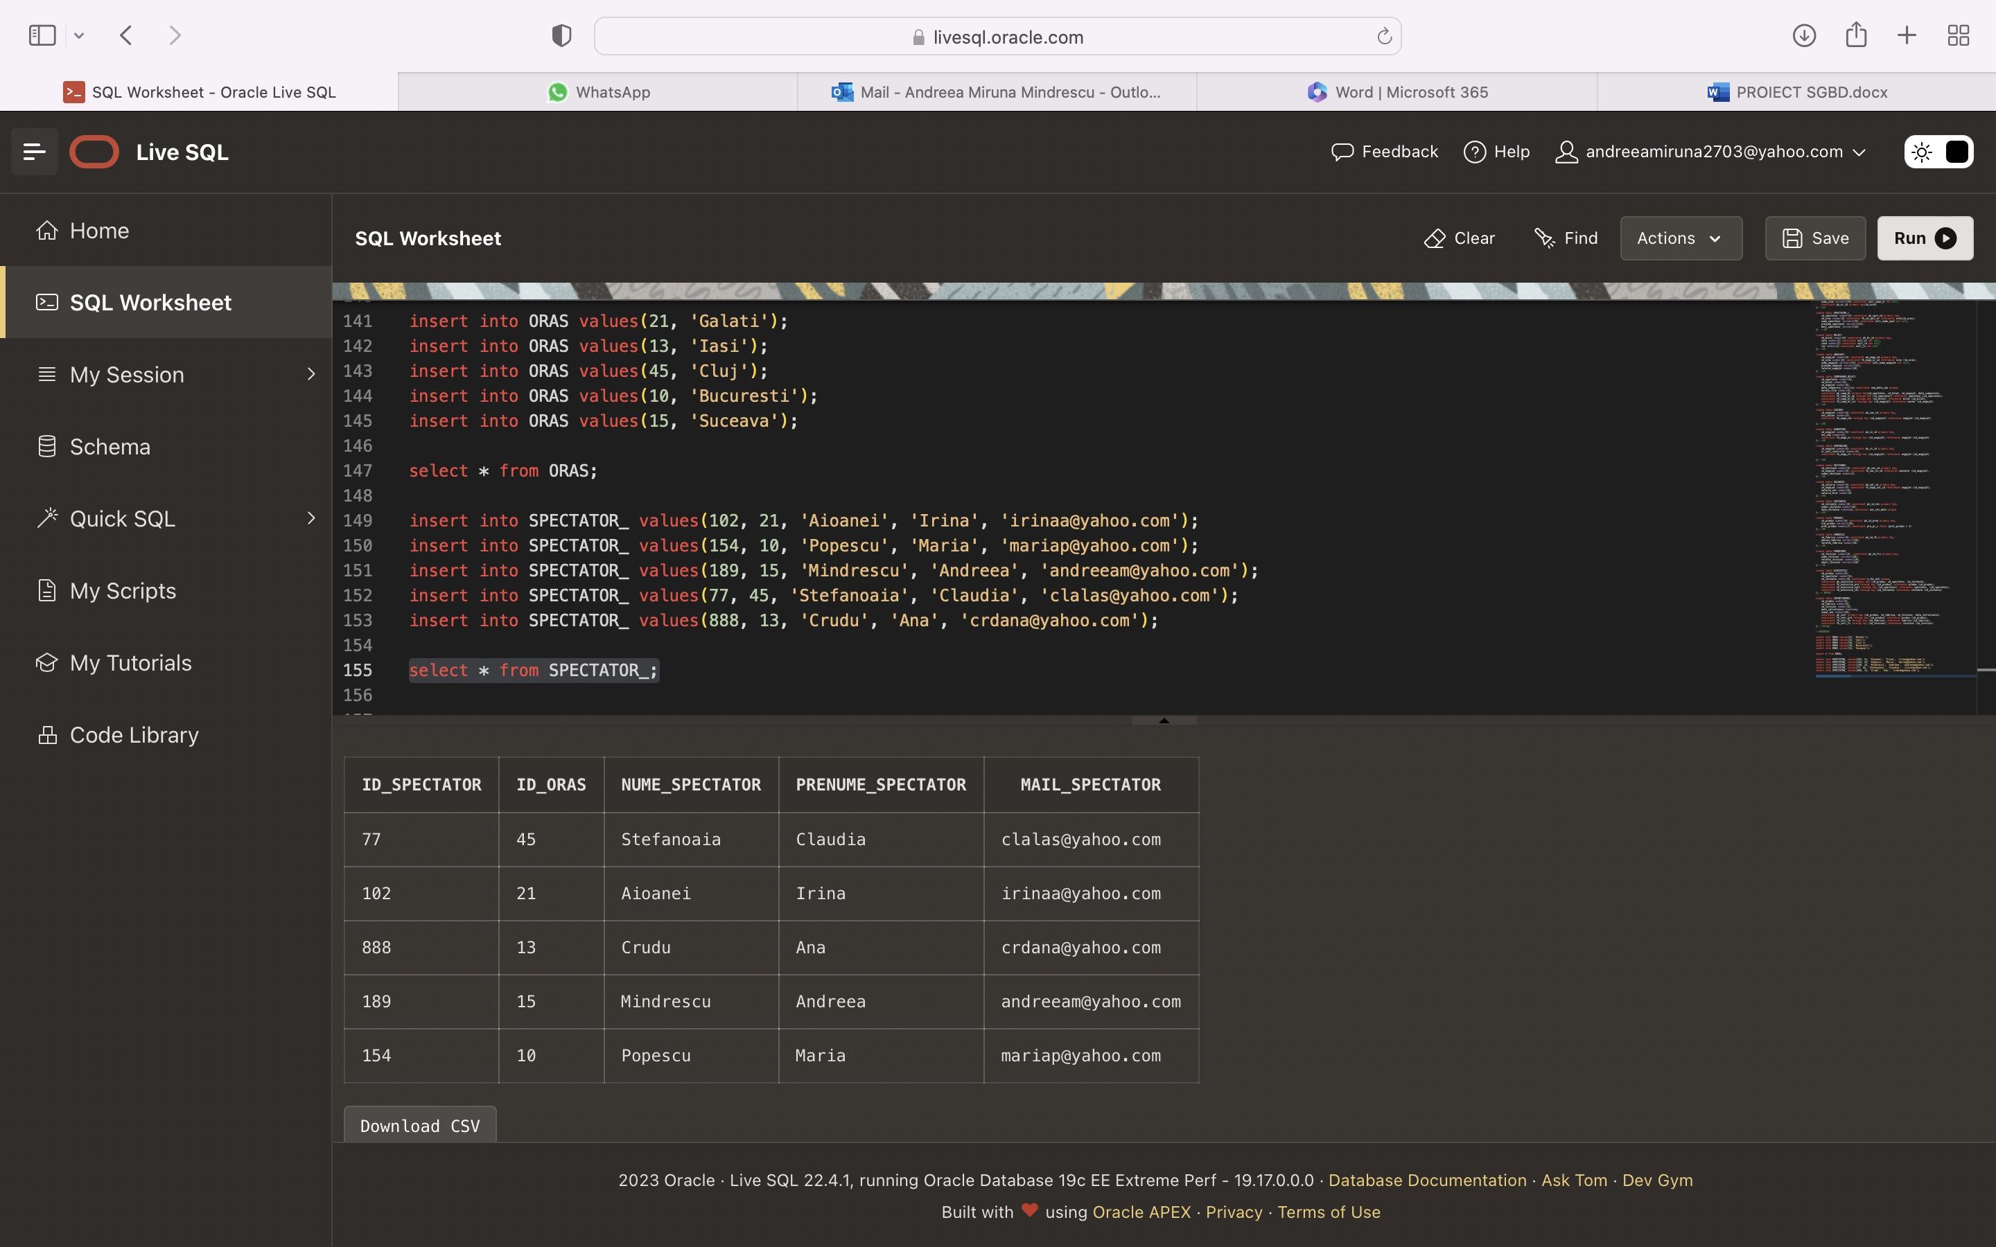

select * from bilet;

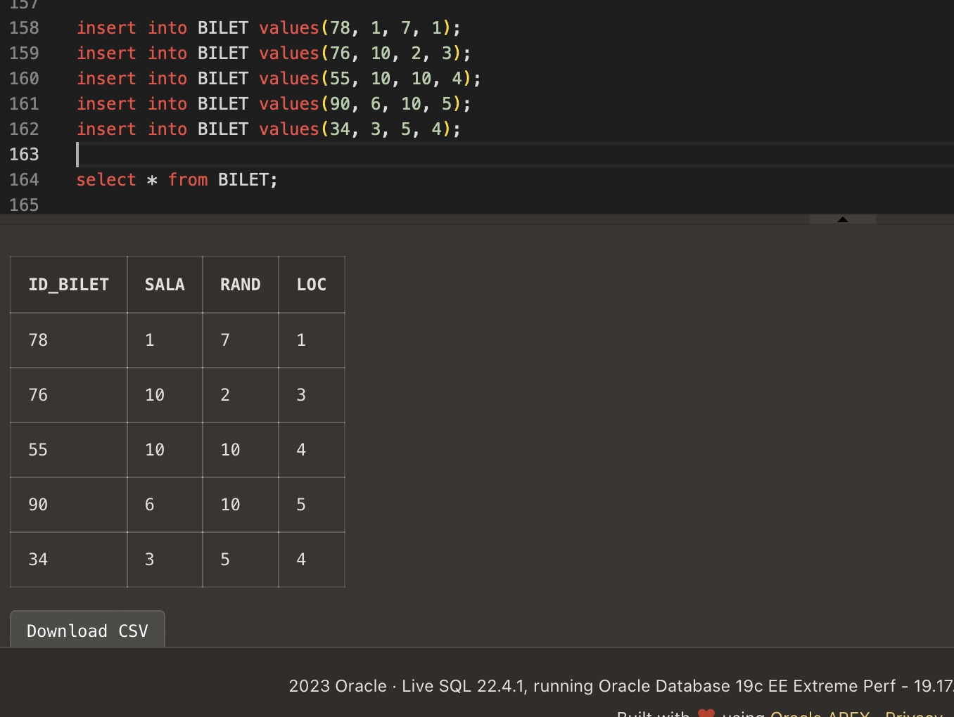

select * from angajat;

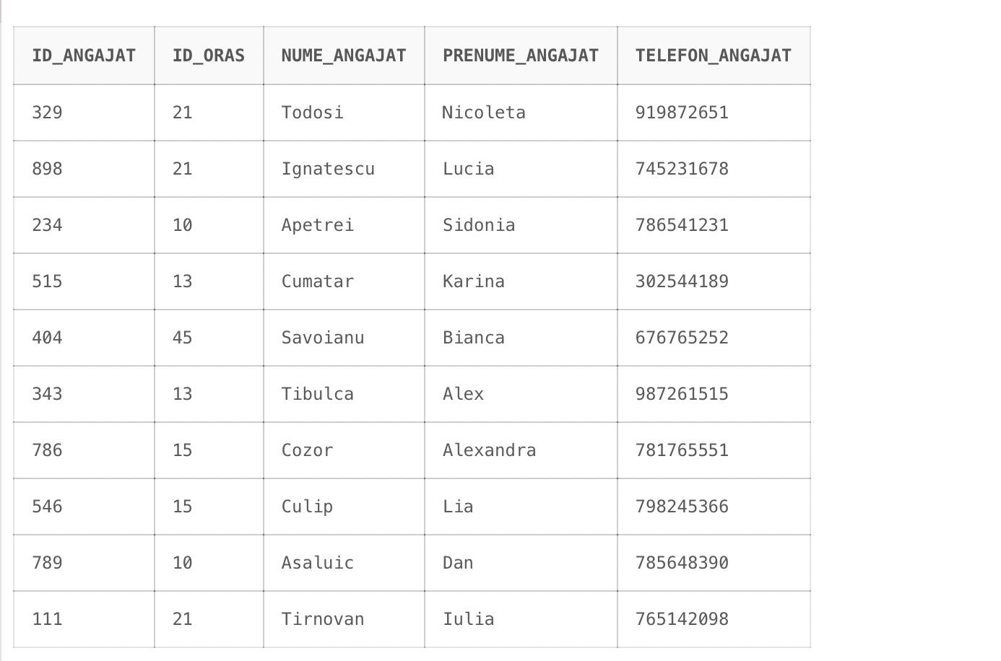

select * from cumparare_bilet;

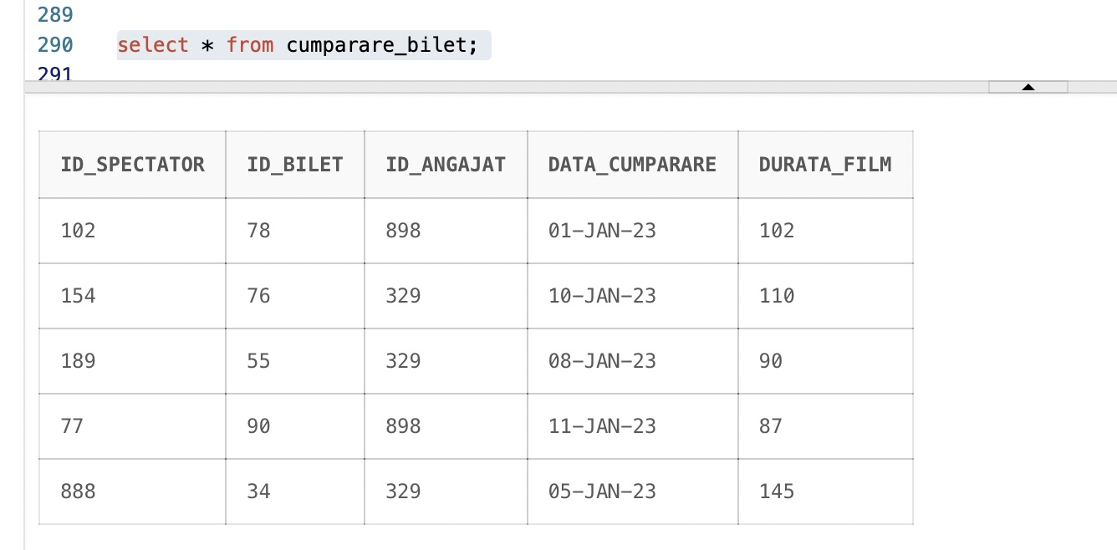

select * from casier;

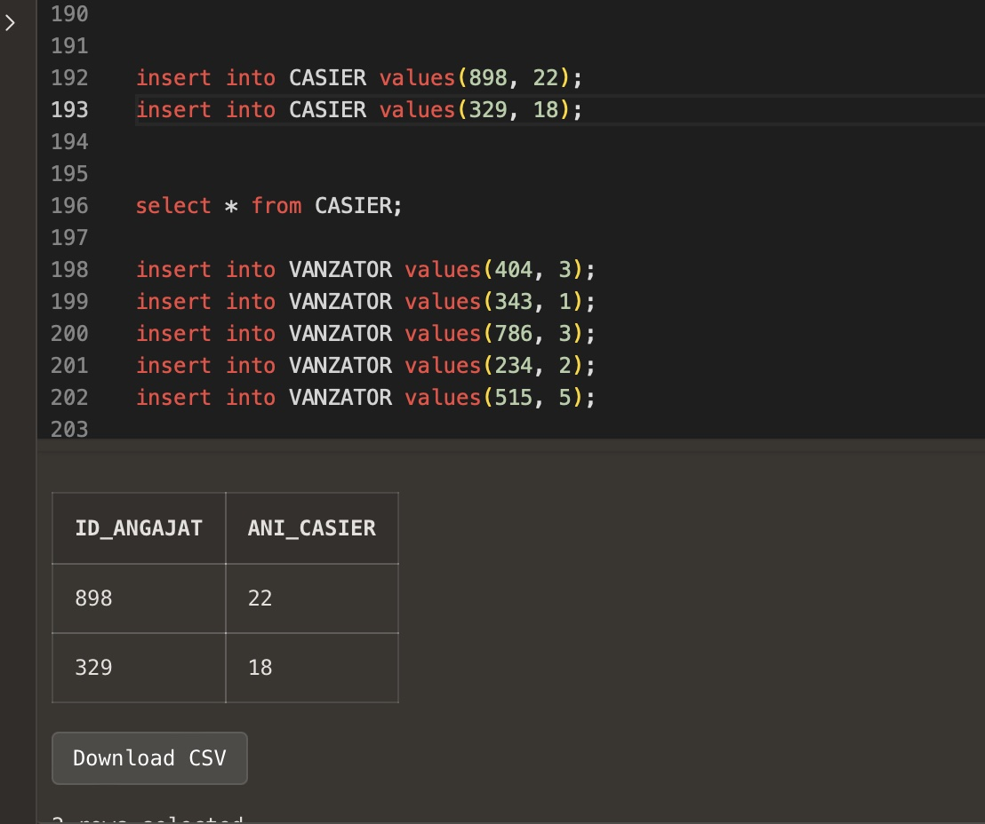

select * from vanzator;

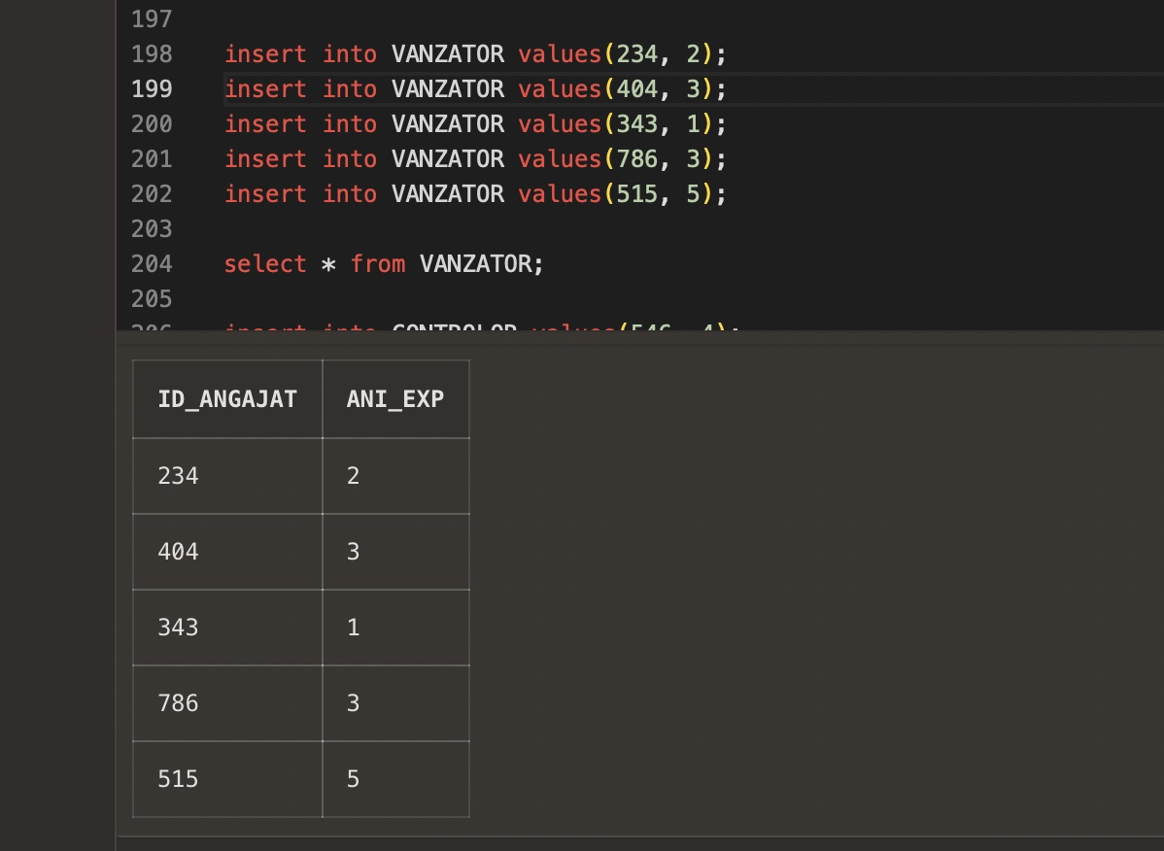

select * from controlor;

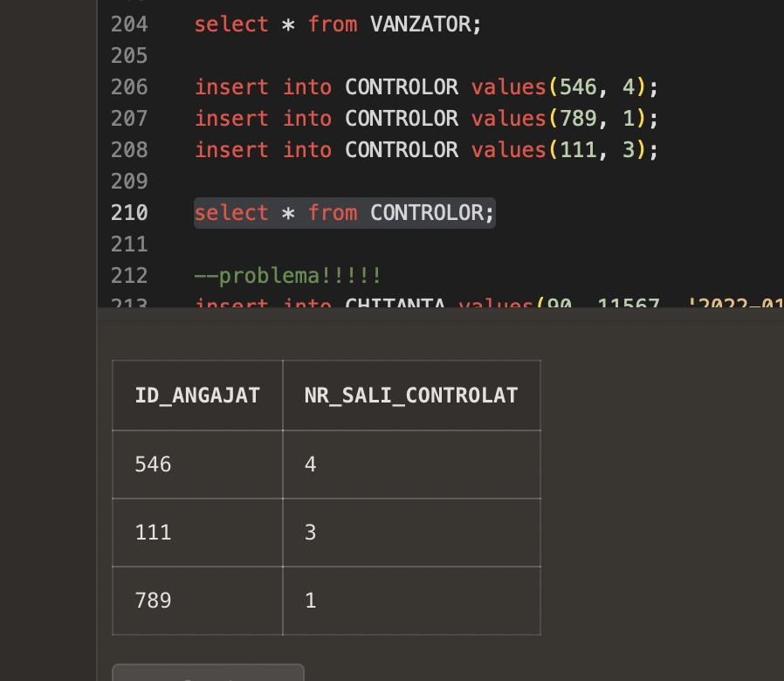

select * from sectiune;

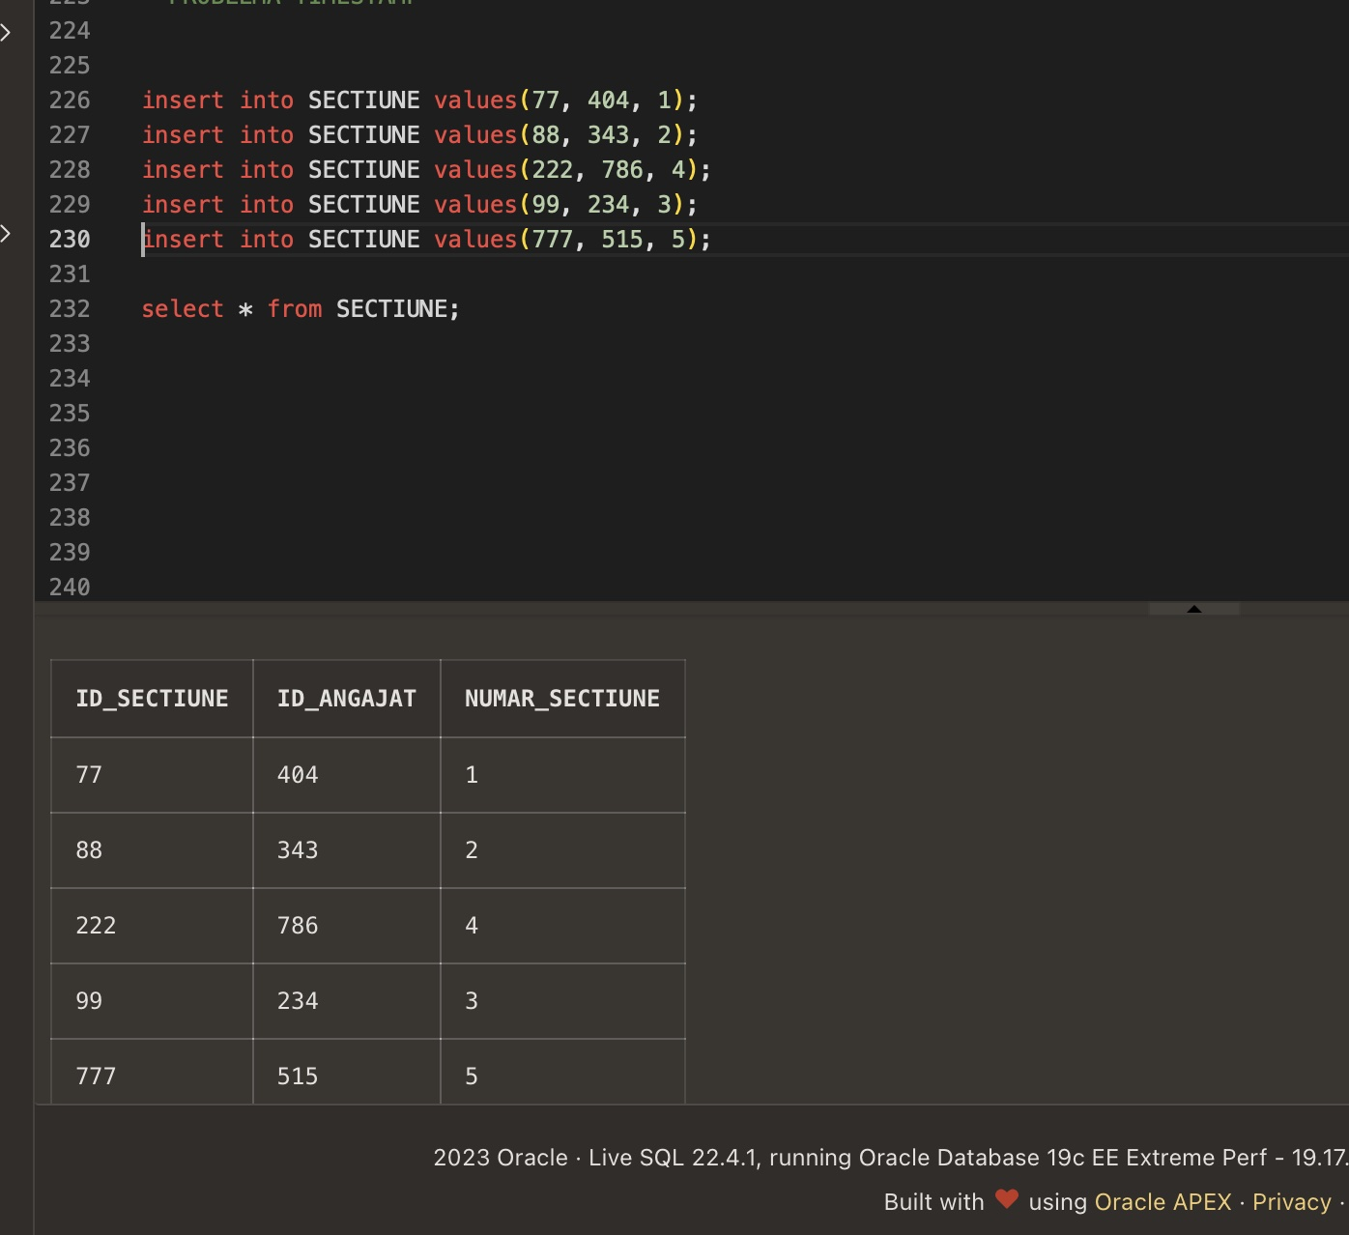

select * from salariu;

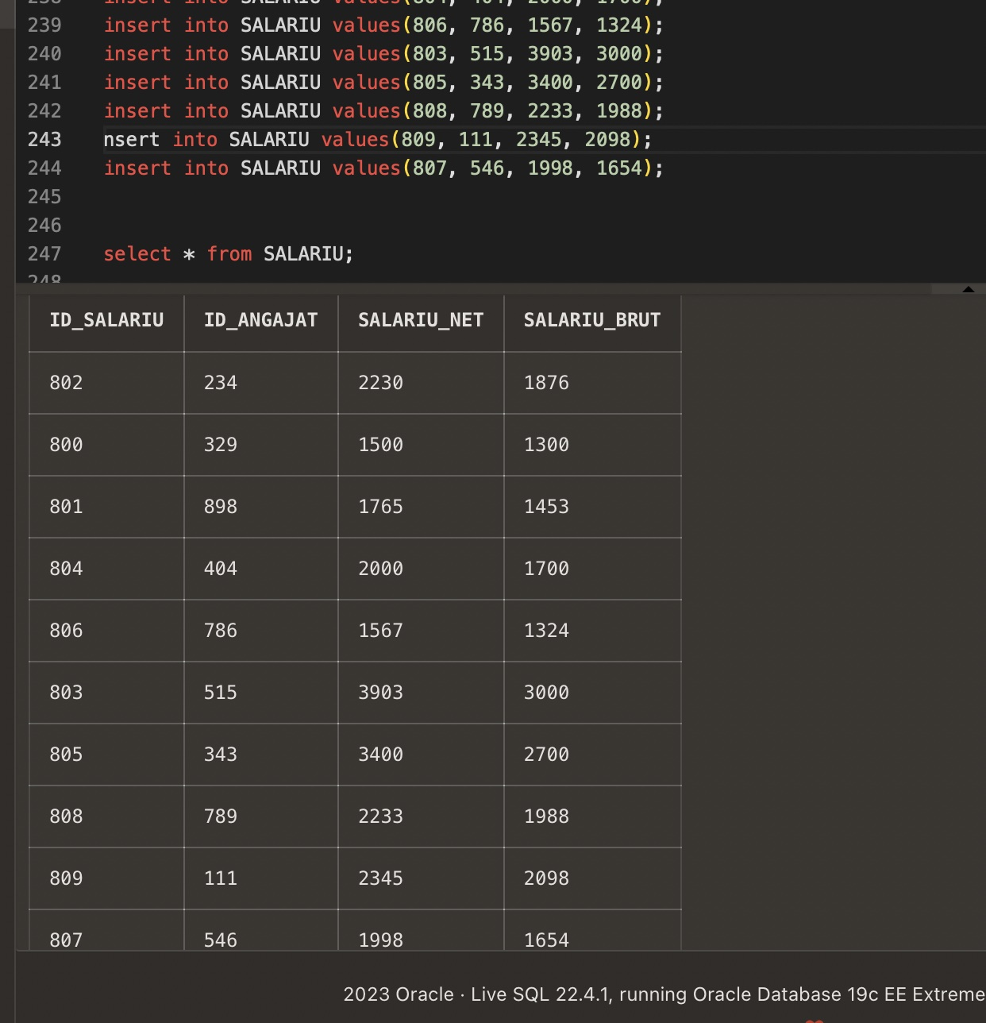

select * from chitanta;

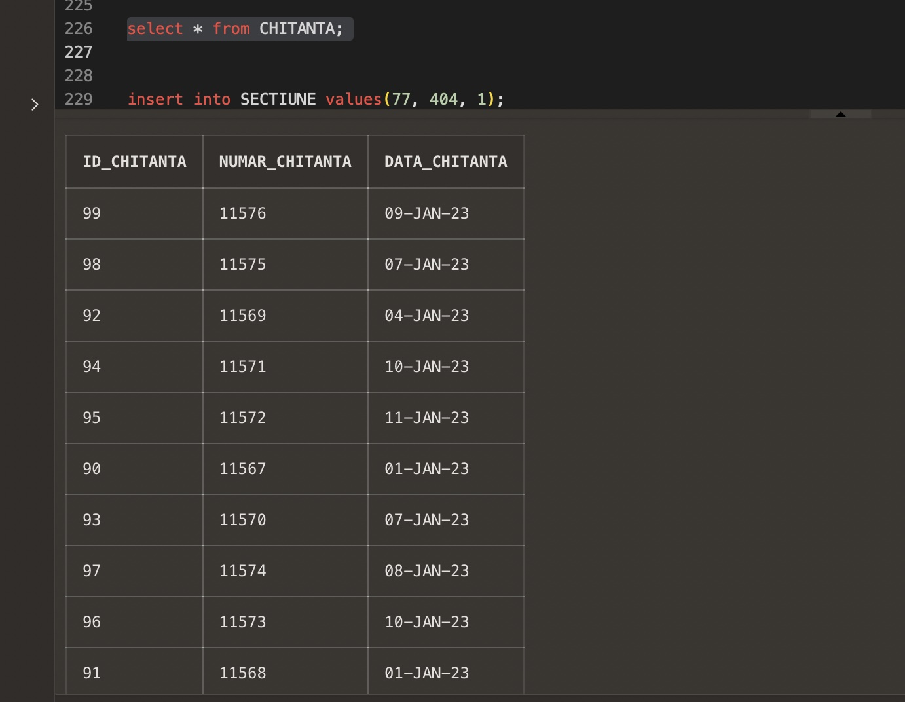

select * from produs;

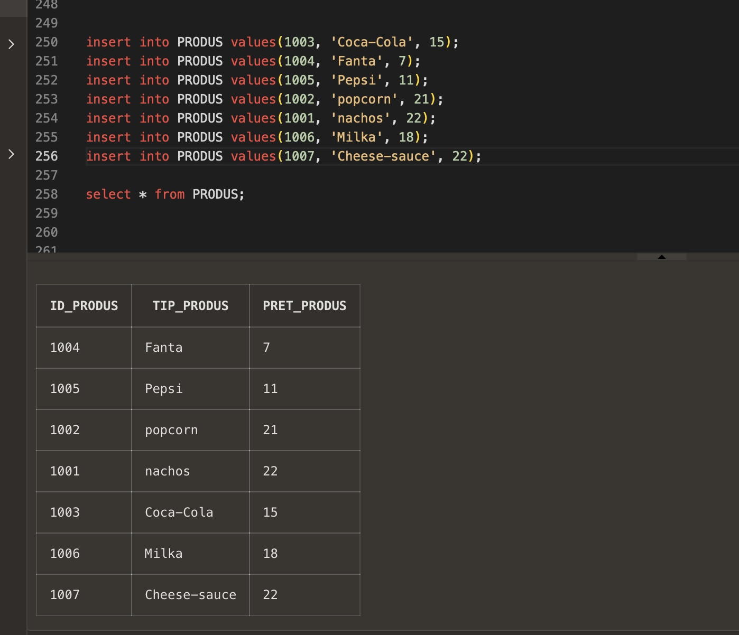

select * from fabrica;

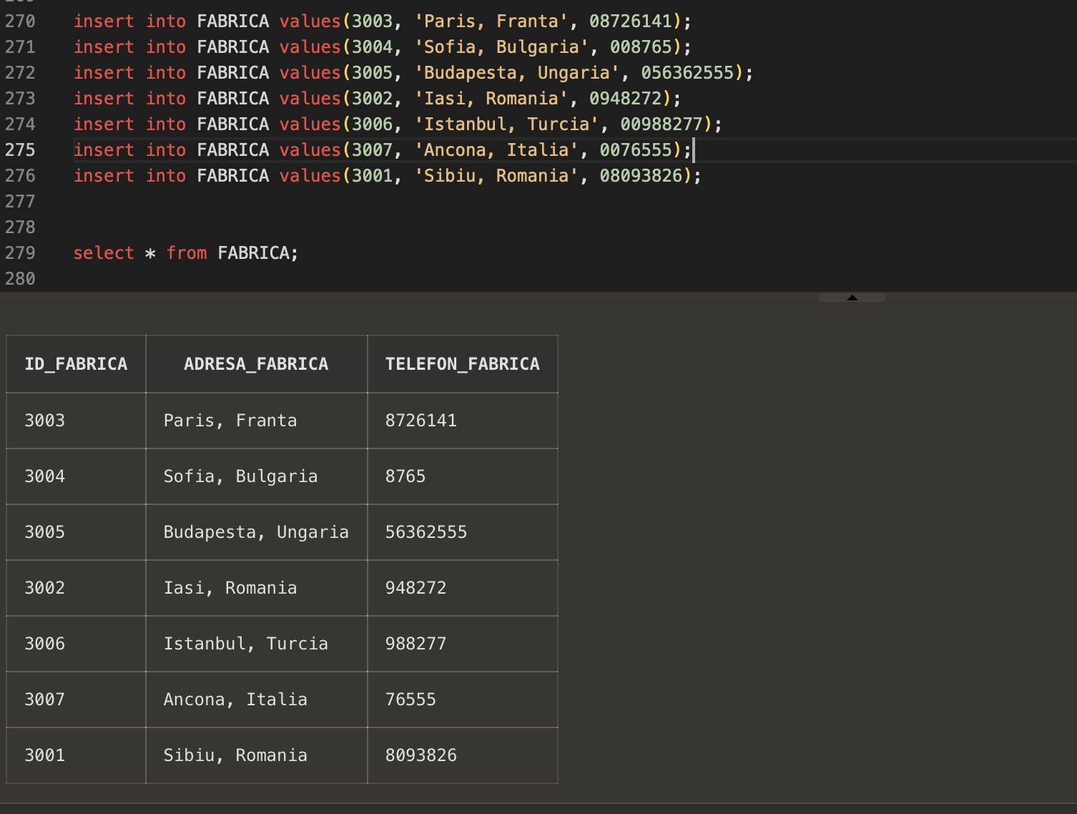

select * from furnizor;

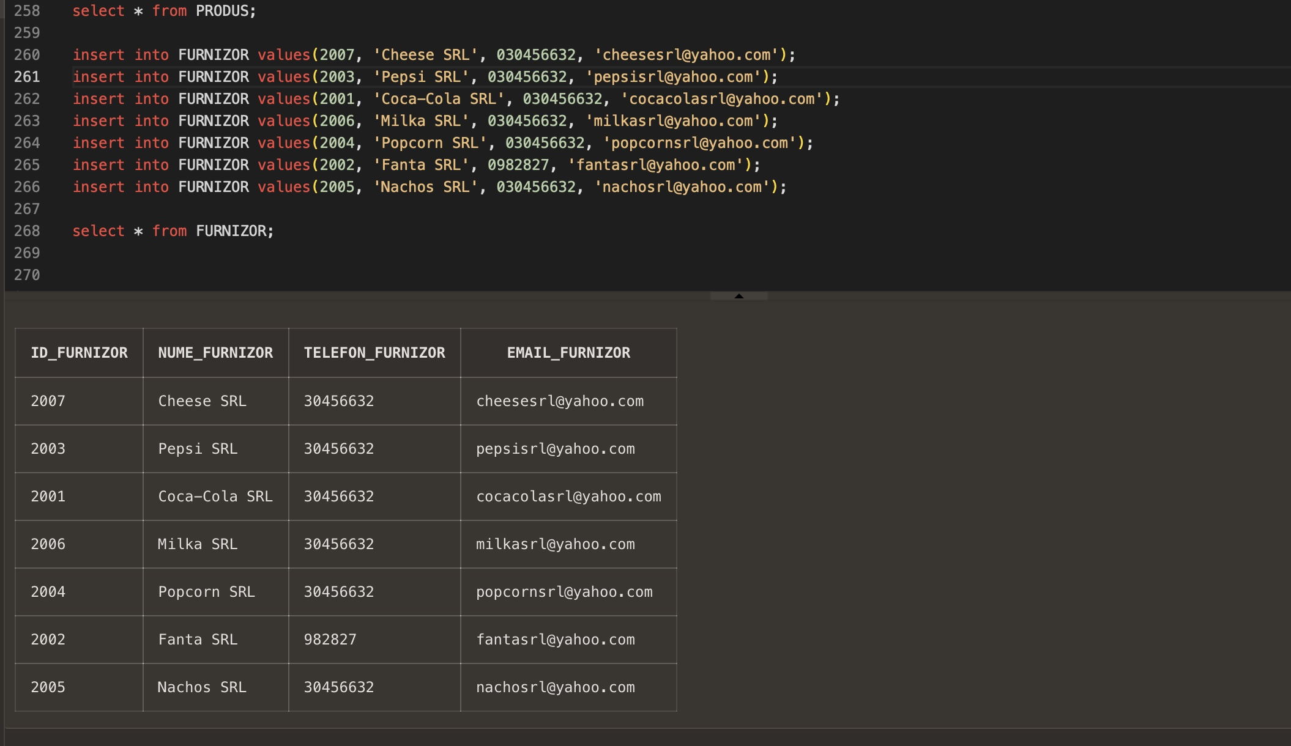

select * from achizitii;

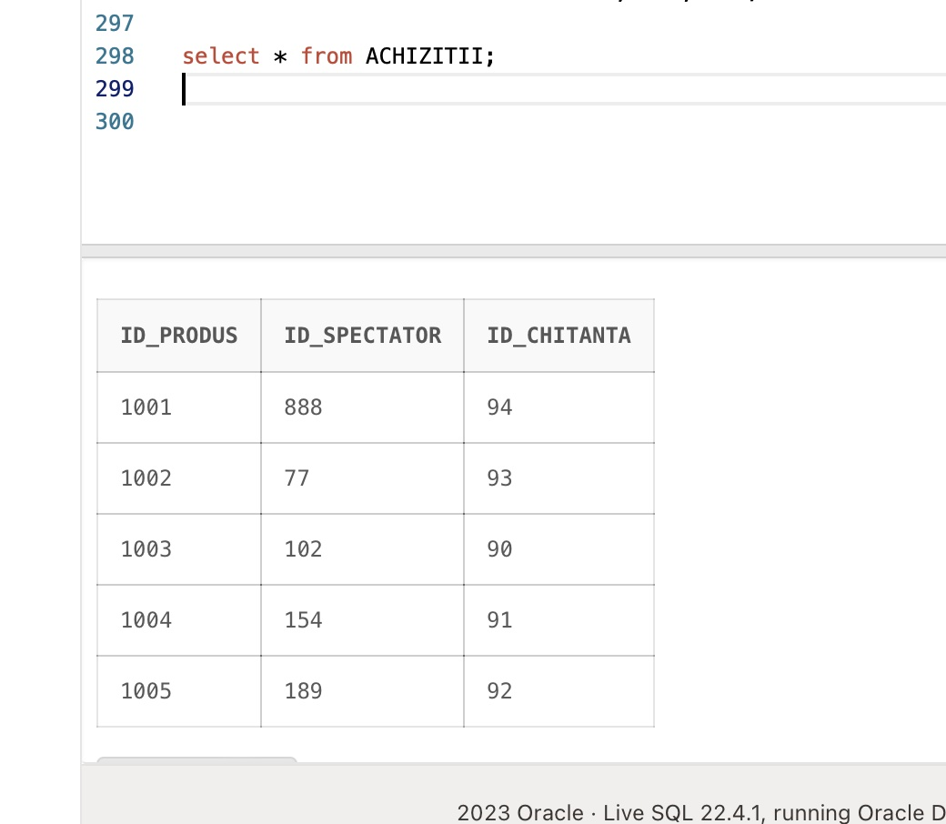

select * from intretinere;

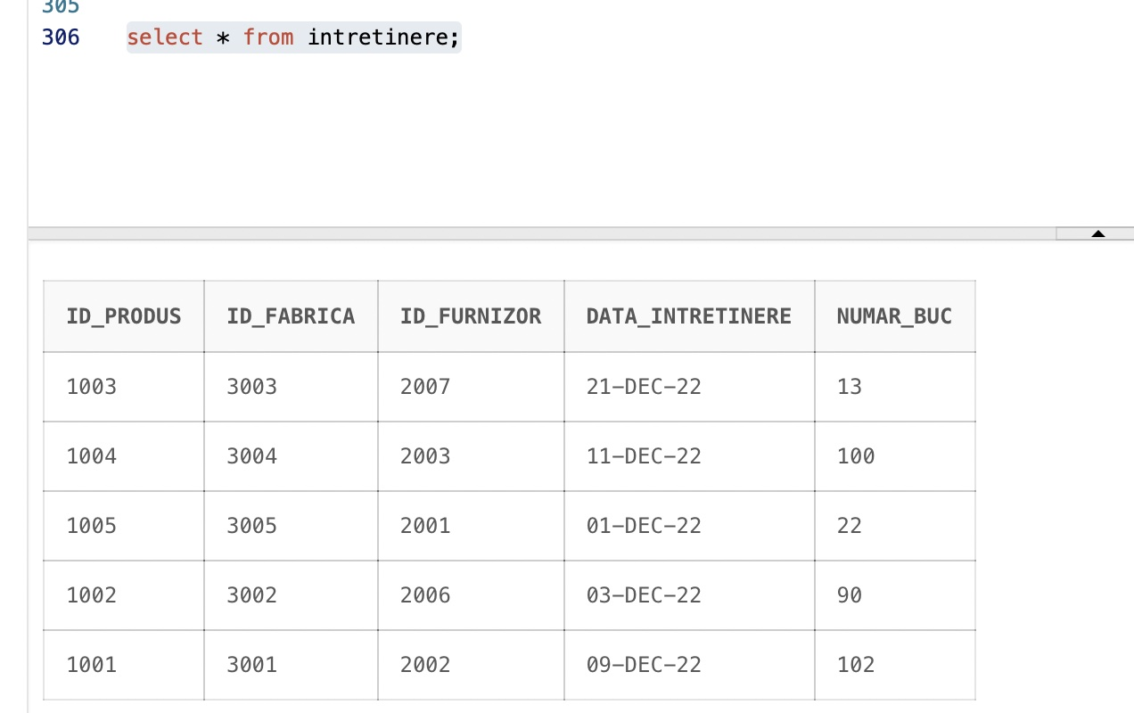

6. Formulați în limbaj natural o problemă pe care să o rezolvați folosind un subprogram stocat independent care să utilizeze două tipuri diferite de colecții studiate. Apelați subprogramul.

--ex6 sa marim cu 200 de lei salariul net vanzatorilor care au salariul cel mai mic

--afisam informatii despre ei si nr lor

create or replace procedure exercitiul_6 is

type t_imbr is table of salariu.salariu_net%type;

type t_imbr_salariati is table of angajat.id_angajat%type;

t_salariinet t_imbr;

t_salariati t_imbr_salariati;

type info_rcd is record (v_id_salariat angajat.id_angajat%type,

v_nume_ang angajat.nume_angajat%type,

v_prenume_ang angajat.prenume_angajat%type,

v_tel_ang angajat.telefon_angajat%type,

v_salnetnou salariu.salariu_net%type);

type tab_info is table of info_rcd index by PLS_INTEGER;

tab_info_salariati tab_info;

minn_salariunet salariu.salariu_net%type :=5000;

minn_vechi_salariunet salariu.salariu_net%type :=5000;

type tab_vanzatori is table of vanzator.id_angajat%TYPE;

t_vanzatori tab_vanzatori := tab_vanzatori();

begin

select slr.salariu_net

bulk collect into t_salariinet

from vanzator vz, salariu slr

where vz.id_angajat=slr.id_angajat;

for i in t_salariinet.first..t_salariinet.last loop

if t_salariinet(i)<minn_salariunet then

minn_salariunet:=t_salariinet(i);

end if;

end loop;

select distinct vz.id_angajat

bulk collect into t_vanzatori

from vanzator vz, salariu slr

where vz.id_angajat=slr.id_angajat and slr.salariu_net=minn_salariunet;

forall i in t_vanzatori.first..t_vanzatori.last

update salariu

set salariu.salariu_net=salariu.salariu_net+200

where salariu.id_angajat=t_vanzatori(i);

select ang.id_angajat, ang.nume_angajat, ang.prenume_angajat, ang.telefon_angajat, slr.salariu_net

bulk collect into tab_info_salariati

from angajat ang, salariu slr

where ang.id_angajat=slr.id_angajat and slr.salariu_net=minn_salariunet + 200; --!!

for i in tab_info_salariati.first..tab_info_salariati.last loop

dbms_output.put_line('Vanzatorul cu id-ul ' || tab_info_salariati(i).v_id_salariat || ' cu numele ' || tab_info_salariati(i).v_nume_ang ||

' si prenumele ' || tab_info_salariati(i).v_prenume_ang || ' a avut salariul net '|| minn_salariunet || ' iar acum il are ' ||

tab_info_salariati(i).v_salnetnou || '.');

end loop;

dbms_output.put_line('nr ang carora le-am modificat salariul este ' || tab_info_salariati.count);

end;

begin

exercitiul_6;

end;

/

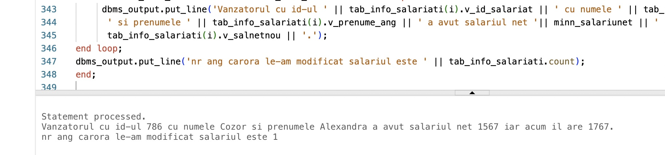

7. Formulați în limbaj natural o problemă pe care să o rezolvați folosind un subprogram stocat independent care să utilizeze 2 tipuri diferite de cursoare studiate, unul dintre acestea fiind cursor parametrizat. Apelați subprogramul.

--ex7

--sa afisam pt un casier al carui id il avem dat ca parametru

--toate detaliile despre spectatorii carora le a emis bilet de film

--a emis mai multe bilete-doar o data afisam acel spectator

create or replace procedure ex7(v_id casier.id_angajat%type) is

cursor c is

select ang.id_angajat, ang.nume_angajat, ang.prenume_angajat, o.nume_oras,

cursor(select distinct s.id_spectator, s.nume_spectator, s.prenume_spectator, s.mail_spectator

from spectator_ s, cumparare_bilet cb

where cb.id_spectator=s.id_spectator and ang.id_angajat=cb.id_angajat)

from angajat ang, oras o

where ang.id_angajat=v_id and ang.id_oras=o.id_oras;

type c_dn is ref cursor;

detalii_spectatori c_dn;

v_id_anga angajat.id_angajat%type;

v_nume_anga angajat.nume_angajat%type;

v_prenume_anga angajat.prenume_angajat%type;

v_oras_anga oras.nume_oras%type;

v_id_spect spectator_.id_spectator%type;

v_nume_spect spectator_.nume_spectator%type;

v_prenume_spect spectator_.prenume_spectator%type;

v_mail_spect spectator_.mail_spectator%type;

spectatori_existenti boolean :=false;

begin

open c;

loop

fetch c into v_id_anga, v_nume_anga, v_prenume_anga, v_oras_anga, detalii_spectatori;

exit when c%NOTFOUND;

dbms_output.put_line('Casierul' || v_nume_anga || ' ' || v_prenume_anga || ' ' || 'cu id-ul' || v_id_anga || 'din orasul' ||

v_oras_anga || 'a emis bilete clientilor de mai jos:');

loop

fetch detalii_spectatori into v_id_spect, v_nume_spect, v_prenume_spect, v_mail_spect;

exit when detalii_spectatori%notfound;

spectatori_existenti:=true;

dbms_output.put_line('Spectatorul' || v_nume_spect || ' ' || v_prenume_spect || ' ' || 'cu id-ul' || v_id_spect || 'cu mail:' ||

v_mail_spect);

end loop;

if spectatori_existenti=false then

dbms_output.put_line('Nu exista spectatori carora le a oferit bilet acest casier');

end if;

end loop;

end;

--/

begin

ex7(898);

end;

/

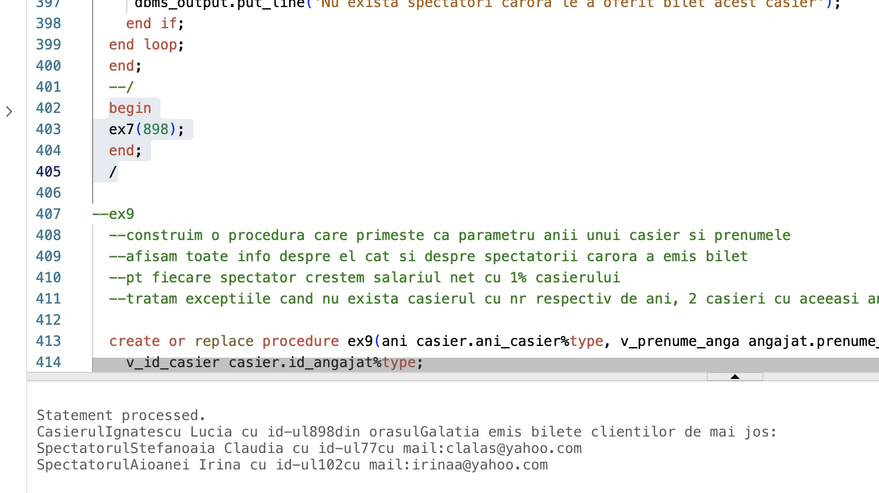

8. Formulați în limbaj natural o problemă pe care să o rezolvați folosind un subprogram stocat independent de tip funcție care să utilizeze într-o singură comandă SQL3 dintre tabelele definite. Definiți minim 2 excepții. Apelați subprogramul astfel încât să evidențiați toate cazurile tratate.

--ex8

--ex8

-- Pentru un spectator dat ca parametru sa se obtina o lista cu chitantele emise pentru el

-- Pentru fiecare chitanta se vor pastra data emiterii, valoarea ei si o lista cu produse ce cuprinde

-- denumirea produsului, numarul de bucati si pretul sau

create or replace type produs_obj is object(

id_produs number(10),

tip_produs varchar2(100 byte),

pret_produs number(10),

numar_bucati number(10) --buc

);

create or replace type produs_tab is table of produs_obj;

create or replace type chitanta_obj is object(

id_chitanta number(10),

numar_chitanta number(10),

produse produs_tab,

valoare number(10)

);

create or replace type chitanta_tab is table of chitanta_obj;

create or replace type spectator_obj is object(

nume_spectator varchar2(100 byte),

prenume_spectator varchar2(100 byte),

chitante chitanta_tab

);

create or replace function obtine_chitante(v_id_spectator spectator_.id_spectator%type)

return spectator_obj

is

v_nume spectator_.nume_spectator%type;

v_prenume spectator_.prenume_spectator%type;

v_spectator spectator_obj;

v_chitante chitanta_tab;

v_chitanta chitanta_obj;

v_produse produs_tab;

v_produs produs_obj;

cursor c_achizitii is

select a.id_chitanta,

(select c.numar_chitanta from chitanta c where c.id_chitanta = a.id_chitanta) numar_chitanta,

cursor(select a2.id_produs,

(select p.tip_produs from produs p where p.id_produs = a2.id_produs) tip_produs,

(select p.pret_produs from produs p where p.id_produs = a2.id_produs) pret_produs,

(select intr.numar_buc from intretinere intr where intr.id_produs = a2.id_produs) numar_buc --buc

from achizitii a2

where a2.id_spectator = v_id_spectator and a2.id_chitanta = a.id_chitanta)

from achizitii a

where id_spectator = v_id_spectator;

type refcursor is ref cursor;

v_cursor refcursor;

v_valoare produs.pret_produs%type;

v_id_chitanta chitanta.id_chitanta%type;

v_numar_chitanta chitanta.numar_chitanta%type;

v_id_produs produs.id_produs%type;

v_tip_produs produs.tip_produs%type;

v_pret_produs produs.pret_produs%type;

v_numar_bucati intretinere.numar_buc%type;

nicio_chitanta exception;

begin

select nume_spectator, prenume_spectator into v_nume, v_prenume

from spectator_

where id_spectator = v_id_spectator;

v_chitante := chitanta_tab();

open c_achizitii;

loop

fetch c_achizitii into v_id_chitanta, v_numar_chitanta, v_cursor;

exit when c_achizitii%notfound;

v_valoare := 0;

v_produse := produs_tab();

loop

fetch v_cursor into v_id_produs, v_tip_produs, v_pret_produs, v_numar_bucati;

exit when v_cursor%notfound;

v_valoare := v_valoare + v_numar_bucati * v_pret_produs;

v_produs := produs_obj(v_id_produs, v_tip_produs, v_pret_produs, v_numar_bucati);

v_produse.extend;

v_produse(v_produse.last) := v_produs;

end loop;

v_chitanta := chitanta_obj(v_id_chitanta, v_numar_chitanta, v_produse, v_valoare);

v_chitante.extend;

v_chitante(v_chitante.last) := v_chitanta;

end loop;

close c_achizitii;

if v_chitante.count = 0 then

raise nicio_chitanta;

end if;

v_spectator := spectator_obj(v_nume, v_prenume, v_chitante);

return v_spectator;

exception

when no_data_found then

DBMS_OUTPUT.PUT_LINE('Niciun spectator cu id-ul ' || v_id_spectator);

return spectator_obj(null, null, null);

when nicio_chitanta then

DBMS_OUTPUT.PUT_LINE('Nicio chitanta n-a fost gasita pentru spectatorul cu id-ul ' || v_id_spectator);

return spectator_obj(null, null, null);

when others then

DBMS_OUTPUT.PUT_LINE(sqlcode);

return spectator_obj(null, null, null);

end;

--e ok

create or replace procedure afisare_chitante(v_spectator spectator_obj) is

begin

if v_spectator.nume_spectator is null then

raise no_data_found;

end if;

DBMS_OUTPUT.PUT_LINE('Chitantele spectatorului ' || v_spectator.nume_spectator || ' ' || v_spectator.prenume_spectator);

for i in v_spectator.chitante.first..v_spectator.chitante.last loop

DBMS_OUTPUT.PUT_LINE('Chitanta cu id-ul ' || v_spectator.chitante(i).id_chitanta || ' si numarul ' || v_spectator.chitante(i).numar_chitanta || ' in valoare de ' || v_spectator.chitante(i).valoare || ':');

for j in v_spectator.chitante(i).produse.first..v_spectator.chitante(i).produse.last loop

DBMS_OUTPUT.PUT_LINE('Produsul(' || v_spectator.chitante(i).produse(j).id_produs || ') ' || v_spectator.chitante(i).produse(j).tip_produs || ' --> '

|| v_spectator.chitante(i).produse(j).numar_bucati || ' BUC x ' || v_spectator.chitante(i).produse(j).pret_produs || ' lei');

end loop;

DBMS_OUTPUT.PUT_LINE('');

end loop;

exception

when no_data_found then

DBMS_OUTPUT.PUT_LINE('');

when others then

DBMS_OUTPUT.PUT_LINE(sqlcode);

end;

execute afisare_chitante(obtine_chitante(102));

execute afisare_chitante(obtine_chitante(886));

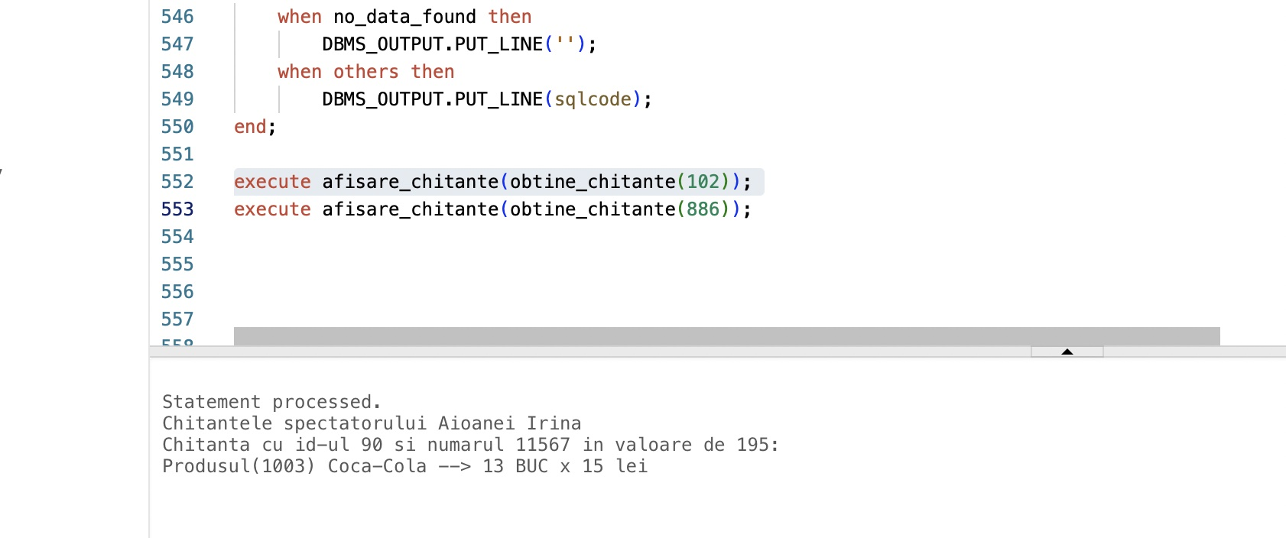

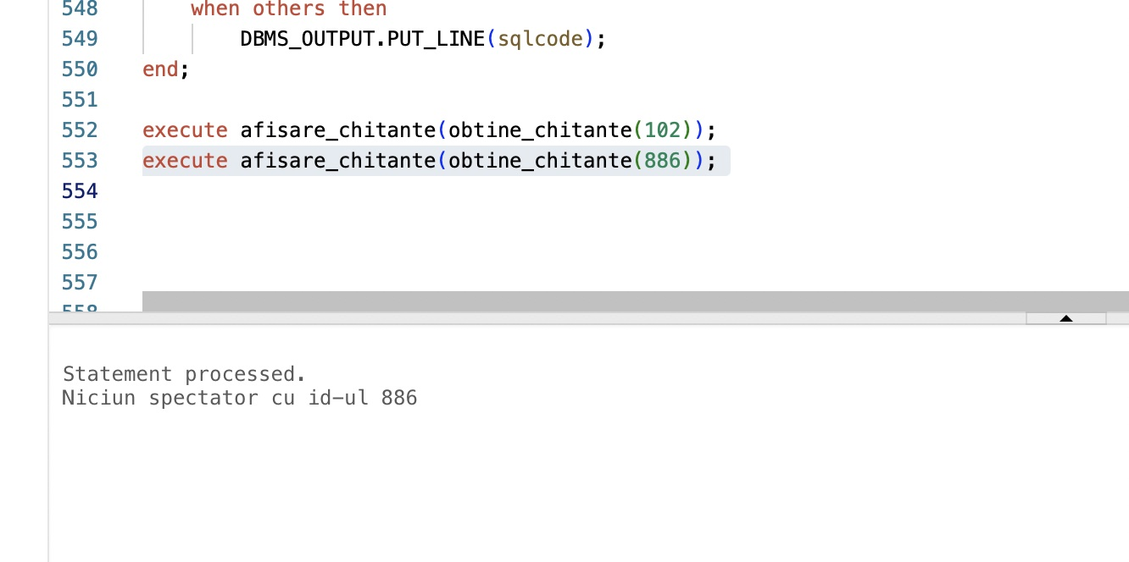

9. Formulați în limbaj natural o problemă pe care să o rezolvați folosind un subprogram stocat independent de tip procedură care să utilizeze într-o singură comandă SQL 5 dintre tabelele definite. Tratați toate excepțiile care pot apărea, incluzând excepțiile NO_DATA_FOUND și TOO_MANY_ROWS. Apelați subprogramul astfel încât să evidențiați toate cazurile tratate.

--ex9

--construim o procedura care primeste ca parametru anii unui casier si prenumele

--afisam toate info despre el cat si despre spectatorii carora a emis bilet

--pt fiecare spectator crestem salariul net cu 1% casierului

--tratam exceptiile cand nu exista casierul cu nr respectiv de ani, 2 casieri cu aceeasi ani, casier fara clienti/spectatori

create or replace procedure ex9(ani casier.ani_casier%type, v_prenume_anga angajat.prenume_angajat%type) is

v_id_casier casier.id_angajat%type;

cursor c is

select spct.id_spectator, spct.nume_spectator, spct.prenume_spectator, o.nume_oras, b.sala, b.rand, b.loc, cb.data_cumparare, cb.durata_film

from spectator_ spct, oras o, bilet b, cumparare_bilet cb, casier cas

where cas.id_angajat=v_id_casier and cas.id_angajat=cb.id_angajat and cb.id_bilet=b.id_bilet and cb.id_spectator=spct.id_spectator and spct.id_oras=o.id_oras;

type info_rcd is record (v_nume angajat.nume_angajat%type,

v_prenume angajat.prenume_angajat%type,

v_telefon angajat.telefon_angajat%type,

v_oras oras.nume_oras%type,

v_salariu salariu.salariu_net%type);

t_informatii info_rcd;

nr_spectatori NUMBER :=0;

exceptie exception;

begin

select cas.id_angajat

into v_id_casier

from angajat ang, casier cas

where nvl(cas.ani_casier, 0)=nvl(ani, 0) and v_prenume_anga=ang.prenume_angajat and ang.id_angajat=cas.id_angajat;

select ang.nume_angajat, ang.prenume_angajat, ang.telefon_angajat, o.nume_oras, sal.salariu_net

into t_informatii

from angajat ang, oras o, salariu sal

where ang.id_angajat=v_id_casier and ang.id_oras=o.id_oras and ang.id_angajat=sal.id_angajat;

dbms_output.put_line('Casierul' || t_informatii.v_nume || '' || t_informatii.v_prenume || '' || 'cu nr de telefon' || t_informatii.v_telefon || ' ' ||

'din orasul' || t_informatii.v_oras || 'ce are salariul' || t_informatii.v_salariu || 'a emis bilere urmatorilor spectatori bilete:');

for i in c loop

dbms_output.put_line(nr_spectatori + 1 || 'Spectatorul' || i.nume_spectator ||'' ||i.prenume_spectator || 'cu id-ul' ||

i.id_spectator || 'din orasul' || i.nume_oras || '' || 'a cumparat bilet la film in sala' || '' || i.sala || '' || 'pe randul, respectiv

locul:' || '' || i.rand || ' ' || i.loc || 'cumparat la data de:' || ' ' || i.data_cumparare || '' || 'iar filmul dureaza:' || '' ||

i.durata_film );

nr_spectatori := nr_spectatori+1;

end loop;

if nr_spectatori=0 then

raise exceptie;

else

t_informatii.v_salariu := t_informatii.v_salariu + 0.01 * nr_spectatori * t_informatii.v_salariu;

update salariu

set salariu_net=t_informatii.v_salariu

where salariu.id_angajat=v_id_casier;

dbms_output.put_line('Salariul net nou este' || '' || t_informatii.v_salariu);

end if;

exception

when exceptie then

dbms_output.put_line('Casierul acesta nu a emis niciun bilet.');

when no_data_found then

dbms_output.put_line('nu exista casier cu acest prenume/ ani.');

when too_many_rows then

dbms_output.put_line('alte erori.');

end;

begin

ex9(22, 'Lucia');

end;

/

begin

ex9(23, 'Ion');

end;

/

begin

ex9(18, 'Nicoleta');

end; --too many rows

/

--e ok

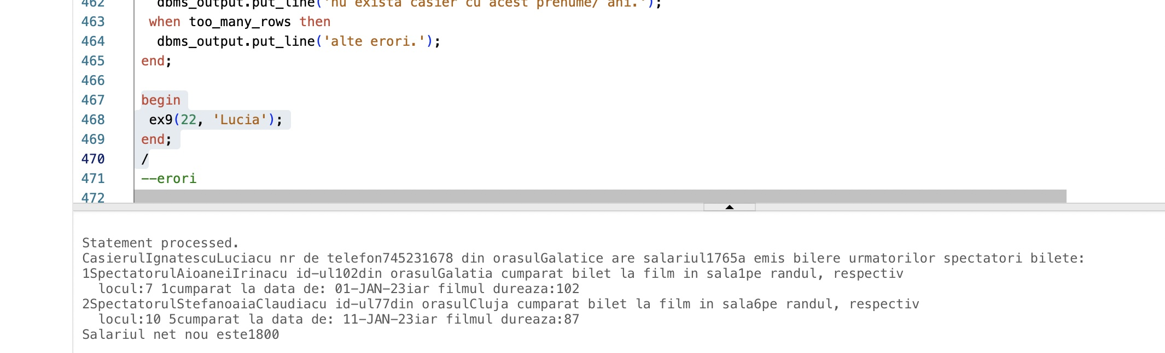

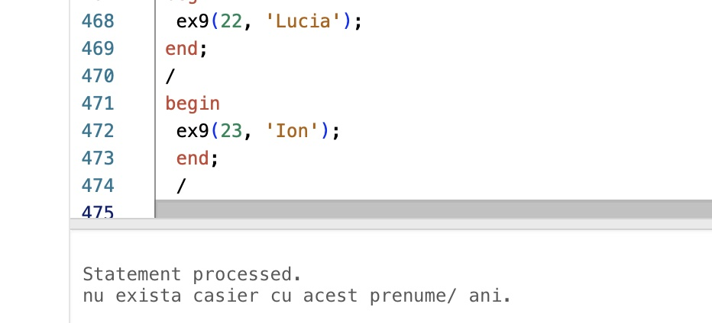

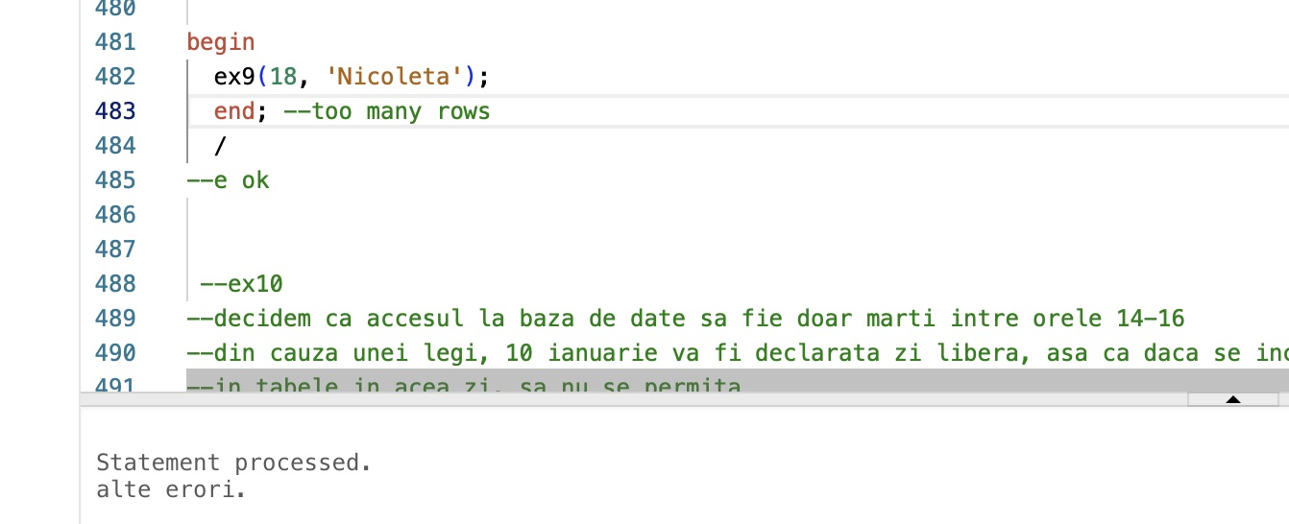

10. Definiți un trigger de tip LMD la nivel de comandă. Declanșați trigger-ul.

--ex10

--decidem ca accesul la baza de date sa fie doar marti intre orele 14-16

--din cauza unei legi, 10 ianuarie va fi declarata zi libera, asa ca daca se incearca inserarea/modificarea/stergerea

--in tabele in acea zi, sa nu se permita

--cream trigger

create or replace trigger ex10

before insert or update or delete on cumparare_bilet

begin

if(to_char(sysdate, 'd')!=2) or (to_char(sysdate, 'hh24') not between 14 and 16) or ((to_char(sysdate, 'dd')=10)

and (to_char(sysdate, 'mm')=01))

then

if inserting then

raise_application_error(-20001, 'Imposibila inserarea in acest moment.');

elsif updating then

raise_application_error(-20002, 'Imposibila schimbarea datelor.');

elsif deleting then

raise_application_error(-20003, 'Imposibila stergerea.');

end if;

end if;

end;

--merge trigger

alter trigger ex10 disable;

alter trigger ex10 enable;

insert into cumparare_bilet values(102, 76, 898, to_date('2023-01-03 19:09:56', 'yyyy-mm-dd hh:mi:ss'), 87);

update cumparare_bilet

set id_angajat=88

where id_spectator=189 and id_bilet=55;

delete from cumparare_bilet

where id_bilet=34;

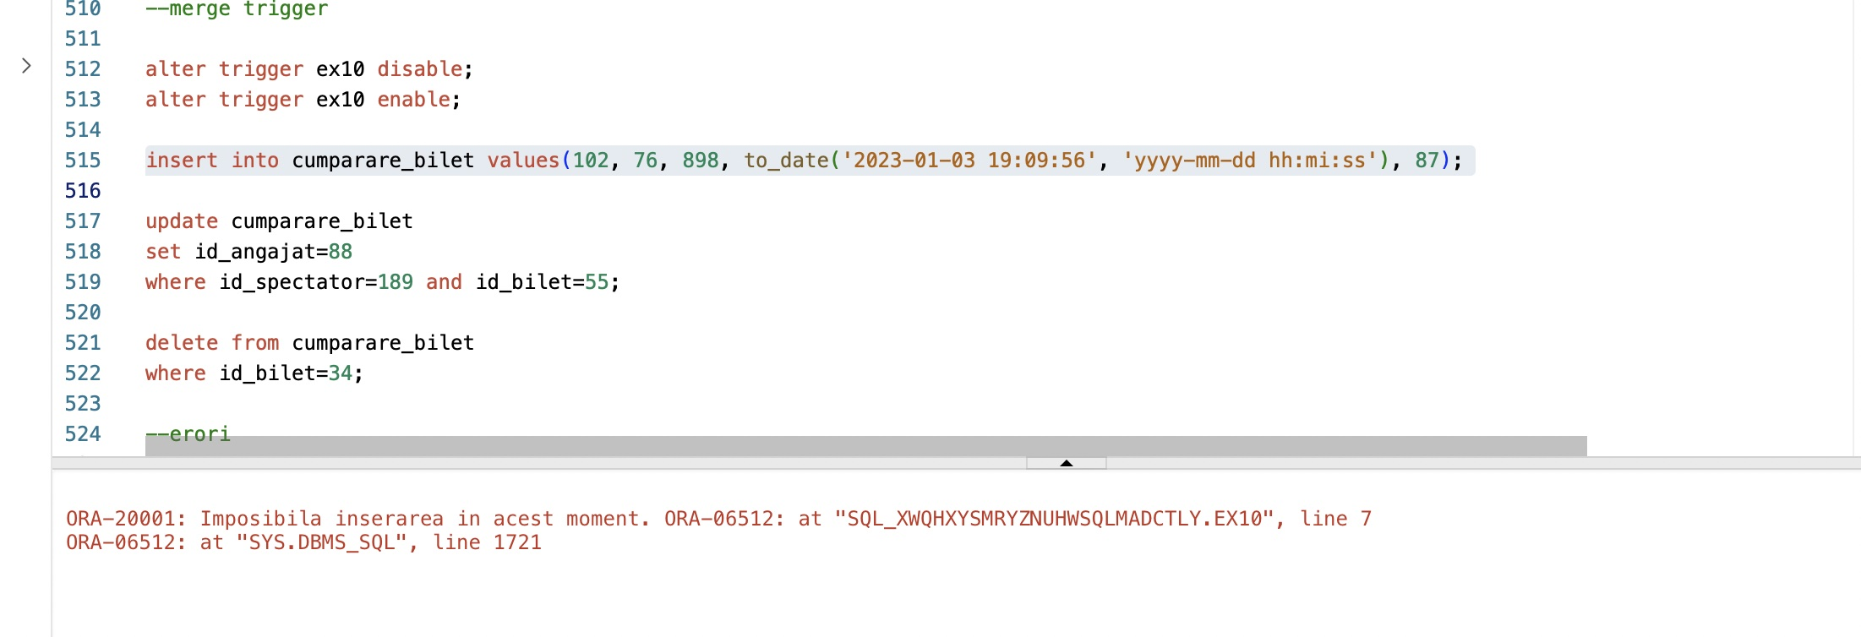

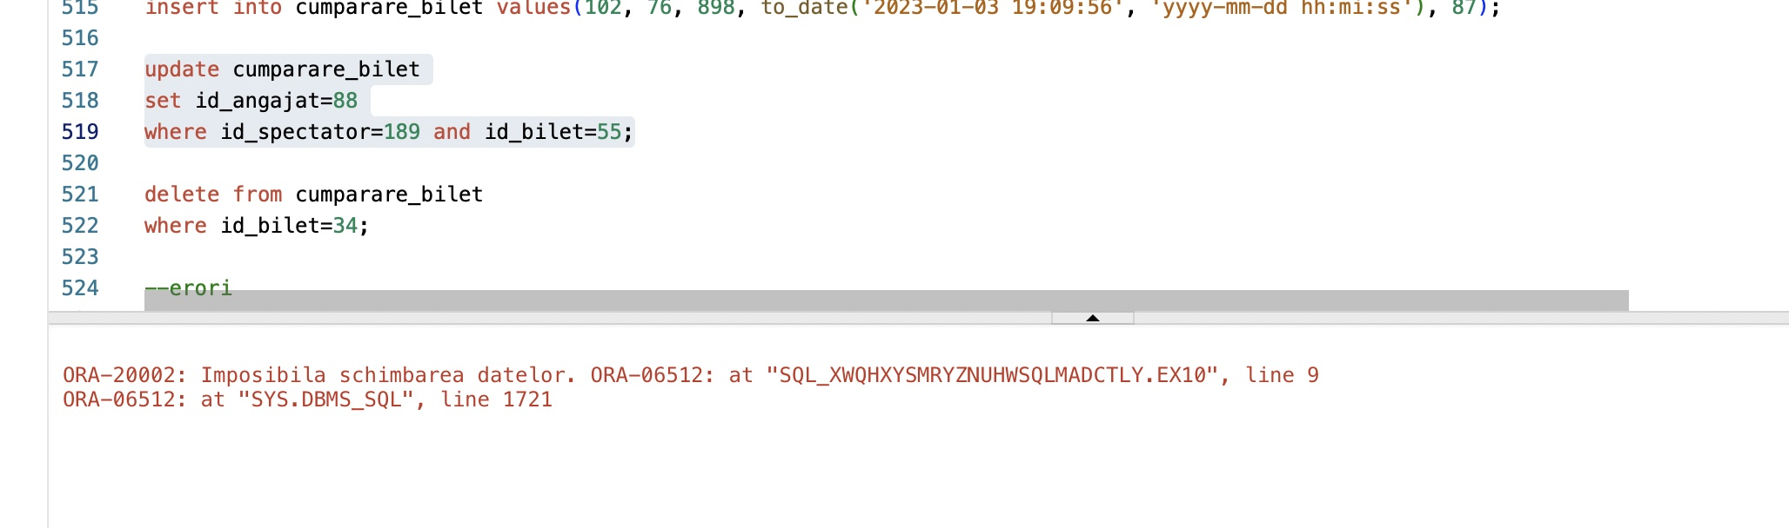

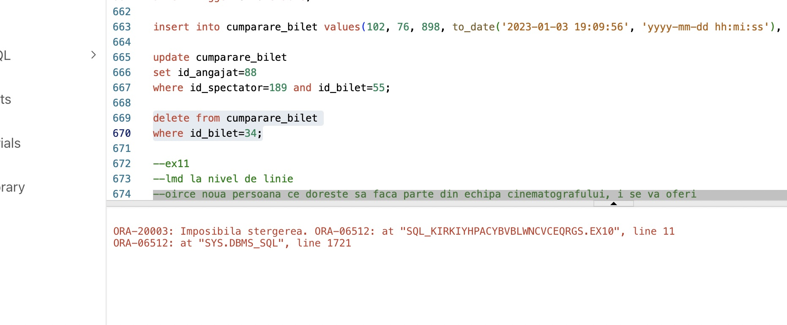

11. Definiți un trigger de tip LMD la nivel de linie. Declanșați trigger-ul.

--ex11

--lmd la nivel de linie

--oirce noua persoana ce doreste sa faca parte din echipa cinematografului, i se va oferi

--un venit net de 1700 ron, iar celorlalti colegi de pe acelasi domeniu li se va micsora venitul net cu 450 ron

--daca noua persoana va avea numele Marinescu, va fi casier (ani_casier-vom pune o val aleatoare)

--daca va avea numele Amariei va fi vanzator, iar daca va avea numele Strugariu va fi controlor( ani_exp/nr_sali_controlat valori aleatorii)

create or replace procedure ex11(v_id angajat.id_angajat%type, v_nume angajat.nume_angajat%type) is

type t_cod is table of angajat.id_angajat%type;

id_cod t_cod;

mx_id_slr salariu.id_salariu%type;

begin

select max(id_salariu)

into mx_id_slr

from salariu;

if(v_nume)='Marinescu' then

insert into casier values(v_id, dbms_random.value(20, 30));

elsif(v_nume)='Amariei' then

insert into vanzator values(v_id, dbms_random.value(1, 5));

elsif(v_nume)='Strugariu' then

insert into controlor values(v_id, dbms_random.value(3, 6));

end if;

select ang.id_angajat

bulk collect into id_cod

from angajat ang

where(ang.nume_angajat)=v_nume;

for i in id_cod.first..id_cod.last loop

update salariu

set salariu.salariu_net=salariu.salariu_net-450

where salariu.id_angajat=id_cod(i);

end loop;

insert into salariu values(mx_id_slr+4000, v_id, 1700, 1500);

end;

--ok procedura

create or replace trigger trigger_ex11

after insert on angajat

begin

ex11(:new.id_angajat, :new.nume_angajat);

end;

--ok trigger

insert into angajat values(8181, 10, 'Marinescu', 'Patricia', 0982828282); --eroare!!!!!

--eroarea table mutating!!

--alt ex cu trigger

create or replace trigger ex11

before insert or update of salariu_net on salariu

for each row

declare

v_salariu_minim salariu.salariu_net%type;

pragma autonomous_transaction;

begin

select min(salariu_net) into v_salariu_minim

from salariu;

if :new.salariu_net > 2 * v_salariu_minim then

raise_application_error(-20001, 'Salariul net minim este de ' || v_salariu_minim || '; nu se poate ca un angajat sa castige mai mult de ' || 2 * v_salariu_minim);

end if;

end;

12. Definiți un trigger de tip LDD. Declanșați trigger-ul.

--ex12

--trigger de tip ldd permite schimbarea schemei

--doar de utilizatorul APEX_PUBLIC_USER

--salvam schimbarile facute schemei

create table ang_2 as

select * from angajat;

--select * from ang_2;

create table schimbari(

user_ varchar2(50),

den_db varchar2(50),

ev varchar2(30),

den_ob varchar2(30),

data_sch date

);

create or replace trigger ex12

before create or drop or alter on schema

begin

if user!= 'APEX_PUBLIC_USER' then

raise_application_error(-20900, 'Imposibil de a face schimbari.');

end if;

insert into schimbari values(sys.login_user, sys.database_name, sys.sysevent, sys.dictionary_obj_name, sysdate);

end;

--!!nu cred ca pot accesa datele din sys, lucrand in oracle apex sql worksheet

drop table ang_2;

select * from schimbari;

select sys.database_name from dual;

SELECT USER from dual;

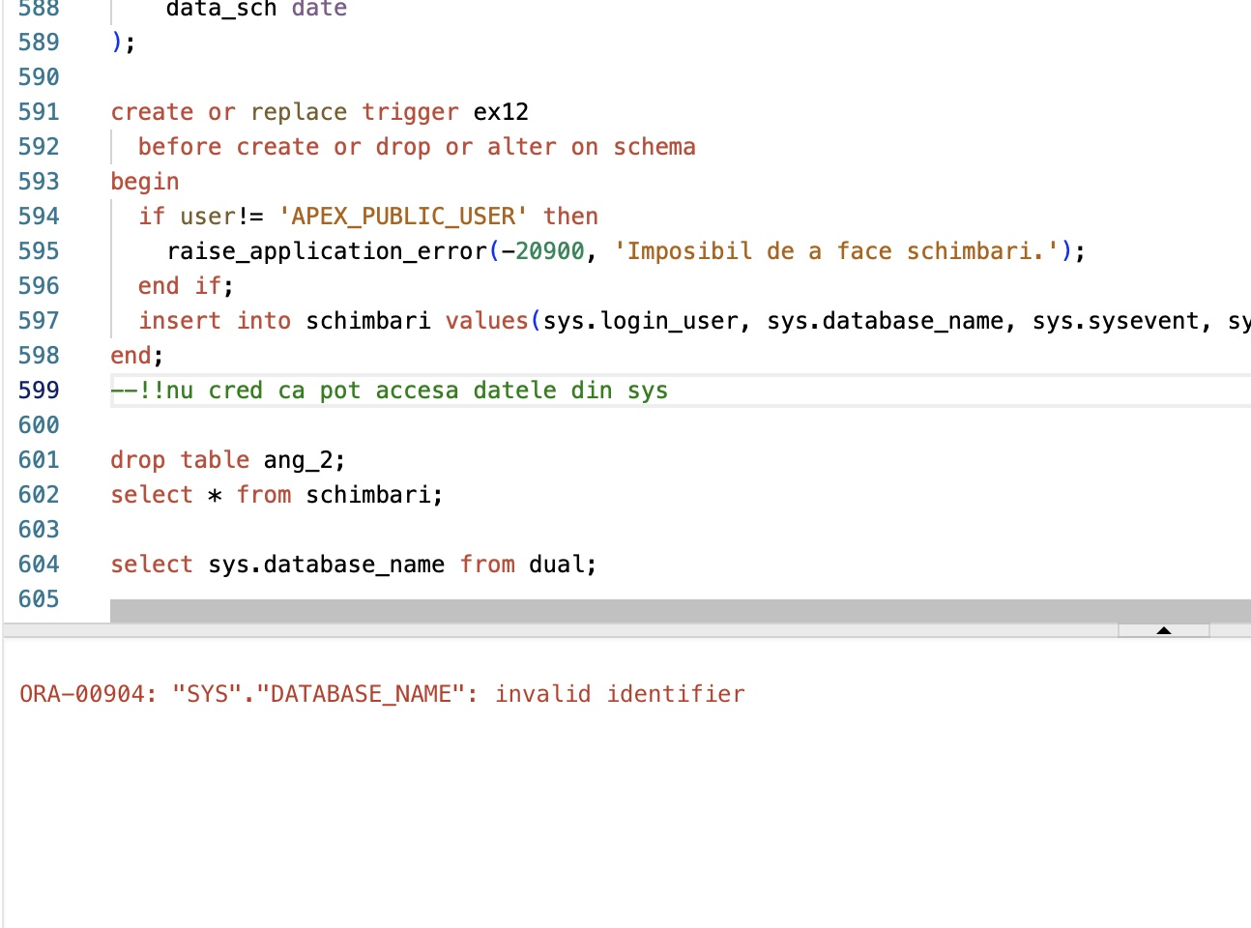

13. Definiți un pachet care să conțină toate obiectele definite în cadrul proiectului.

--ex13

create or replace package proiect_pachet as

procedure exercitiul_6;

procedure ex7(v_id casier.id_angajat%type);

function obtine_chitante(v_id_spectator spectator_.id_spectator%type) return spectator_obj;

procedure afisare_chitante(v_spectator spectator_obj);

procedure ex9(ani casier.ani_casier%type, v_prenume_anga angajat.prenume_angajat%type);

procedure ex11(v_id angajat.id_angajat%type, v_nume angajat.nume_angajat%type);

end proiect_pachet;

/

create or replace package body proiect_pachet as

procedure exercitiul_6 is

type t_imbr is table of salariu.salariu_net%type;

type t_imbr_salariati is table of angajat.id_angajat%type;

t_salariinet t_imbr;

t_salariati t_imbr_salariati;

type info_rcd is record (v_id_salariat angajat.id_angajat%type,

v_nume_ang angajat.nume_angajat%type,

v_prenume_ang angajat.prenume_angajat%type,

v_tel_ang angajat.telefon_angajat%type,

v_salnetnou salariu.salariu_net%type);

type tab_info is table of info_rcd index by PLS_INTEGER;

tab_info_salariati tab_info;

minn_salariunet salariu.salariu_net%type :=5000;

minn_vechi_salariunet salariu.salariu_net%type :=5000;

type tab_vanzatori is table of vanzator.id_angajat%TYPE;

t_vanzatori tab_vanzatori := tab_vanzatori();

begin

select slr.salariu_net

bulk collect into t_salariinet

from vanzator vz, salariu slr

where vz.id_angajat=slr.id_angajat;

for i in t_salariinet.first..t_salariinet.last loop

if t_salariinet(i)<minn_salariunet then

minn_salariunet:=t_salariinet(i);

end if;

end loop;

select distinct vz.id_angajat

bulk collect into t_vanzatori

from vanzator vz, salariu slr

where vz.id_angajat=slr.id_angajat and slr.salariu_net=minn_salariunet;

forall i in t_vanzatori.first..t_vanzatori.last

update salariu

set salariu.salariu_net=salariu.salariu_net+200

where salariu.id_angajat=t_vanzatori(i);

select ang.id_angajat, ang.nume_angajat, ang.prenume_angajat, ang.telefon_angajat, slr.salariu_net

bulk collect into tab_info_salariati

from angajat ang, salariu slr

where ang.id_angajat=slr.id_angajat and slr.salariu_net=minn_salariunet + 200; --!!

for i in tab_info_salariati.first..tab_info_salariati.last loop

dbms_output.put_line('Vanzatorul cu id-ul ' || tab_info_salariati(i).v_id_salariat || ' cu numele ' || tab_info_salariati(i).v_nume_ang ||

' si prenumele ' || tab_info_salariati(i).v_prenume_ang || ' a avut salariul net '|| minn_salariunet || ' iar acum il are ' ||

tab_info_salariati(i).v_salnetnou || '.');

end loop;

dbms_output.put_line('nr ang carora le-am modificat salariul este ' || tab_info_salariati.count);

end exercitiul_6;

procedure ex7(v_id casier.id_angajat%type) is

cursor c is

select ang.id_angajat, ang.nume_angajat, ang.prenume_angajat, o.nume_oras,

cursor(select distinct s.id_spectator, s.nume_spectator, s.prenume_spectator, s.mail_spectator

from spectator_ s, cumparare_bilet cb

where cb.id_spectator=s.id_spectator and ang.id_angajat=cb.id_angajat)

from angajat ang, oras o

where ang.id_angajat=v_id and ang.id_oras=o.id_oras;

type c_dn is ref cursor;

detalii_spectatori c_dn;

v_id_anga angajat.id_angajat%type;

v_nume_anga angajat.nume_angajat%type;

v_prenume_anga angajat.prenume_angajat%type;

v_oras_anga oras.nume_oras%type;

v_id_spect spectator_.id_spectator%type;

v_nume_spect spectator_.nume_spectator%type;

v_prenume_spect spectator_.prenume_spectator%type;

v_mail_spect spectator_.mail_spectator%type;

spectatori_existenti boolean :=false;

begin

open c;

loop

fetch c into v_id_anga, v_nume_anga, v_prenume_anga, v_oras_anga, detalii_spectatori;

exit when c%NOTFOUND;

dbms_output.put_line('Casierul' || v_nume_anga || ' ' || v_prenume_anga || ' ' || 'cu id-ul' || v_id_anga || 'din orasul' ||

v_oras_anga || 'a emis bilete clientilor de mai jos:');

loop

fetch detalii_spectatori into v_id_spect, v_nume_spect, v_prenume_spect, v_mail_spect;

exit when detalii_spectatori%notfound;

spectatori_existenti:=true;

dbms_output.put_line('Spectatorul' || v_nume_spect || ' ' || v_prenume_spect || ' ' || 'cu id-ul' || v_id_spect || 'cu mail:' ||

v_mail_spect);

end loop;

if spectatori_existenti=false then

dbms_output.put_line('Nu exista spectatori carora le a oferit bilet acest casier');

end if;

end loop;

end ex7;

function obtine_chitante(v_id_spectator spectator_.id_spectator%type)

return spectator_obj

is

v_nume spectator_.nume_spectator%type;

v_prenume spectator_.prenume_spectator%type;

v_spectator spectator_obj;

v_chitante chitanta_tab;

v_chitanta chitanta_obj;

v_produse produs_tab;

v_produs produs_obj;

cursor c_achizitii is

select a.id_chitanta,

(select c.numar_chitanta from chitanta c where c.id_chitanta = a.id_chitanta) numar_chitanta,

cursor(select a2.id_produs,

(select p.tip_produs from produs p where p.id_produs = a2.id_produs) tip_produs,

(select p.pret_produs from produs p where p.id_produs = a2.id_produs) pret_produs,

(select intr.numar_buc from intretinere intr where intr.id_produs = a2.id_produs) numar_buc --buc

from achizitii a2

where a2.id_spectator = v_id_spectator and a2.id_chitanta = a.id_chitanta)

from achizitii a

where id_spectator = v_id_spectator;

type refcursor is ref cursor;

v_cursor refcursor;

v_valoare produs.pret_produs%type;

v_id_chitanta chitanta.id_chitanta%type;

v_numar_chitanta chitanta.numar_chitanta%type;

v_id_produs produs.id_produs%type;

v_tip_produs produs.tip_produs%type;

v_pret_produs produs.pret_produs%type;

v_numar_bucati intretinere.numar_buc%type;

nicio_chitanta exception;

begin

select nume_spectator, prenume_spectator into v_nume, v_prenume

from spectator_

where id_spectator = v_id_spectator;

v_chitante := chitanta_tab();

open c_achizitii;

loop

fetch c_achizitii into v_id_chitanta, v_numar_chitanta, v_cursor;

exit when c_achizitii%notfound;

v_valoare := 0;

v_produse := produs_tab();

loop

fetch v_cursor into v_id_produs, v_tip_produs, v_pret_produs, v_numar_bucati;

exit when v_cursor%notfound;

v_valoare := v_valoare + v_numar_bucati * v_pret_produs;

v_produs := produs_obj(v_id_produs, v_tip_produs, v_pret_produs, v_numar_bucati);

v_produse.extend;

v_produse(v_produse.last) := v_produs;

end loop;

v_chitanta := chitanta_obj(v_id_chitanta, v_numar_chitanta, v_produse, v_valoare);

v_chitante.extend;

v_chitante(v_chitante.last) := v_chitanta;

end loop;

close c_achizitii;

if v_chitante.count = 0 then

raise nicio_chitanta;

end if;

v_spectator := spectator_obj(v_nume, v_prenume, v_chitante);

return v_spectator;

exception

when no_data_found then

DBMS_OUTPUT.PUT_LINE('Niciun spectator cu id-ul ' || v_id_spectator);

return spectator_obj(null, null, null);

when nicio_chitanta then

DBMS_OUTPUT.PUT_LINE('Nicio chitanta n-a fost gasita pentru spectatorul cu id-ul ' || v_id_spectator);

return spectator_obj(null, null, null);

when others then

DBMS_OUTPUT.PUT_LINE(sqlcode);

return spectator_obj(null, null, null);

end obtine_chitante;

procedure afisare_chitante(v_spectator spectator_obj) is

begin

if v_spectator.nume_spectator is null then

raise no_data_found;

end if;

DBMS_OUTPUT.PUT_LINE('Chitantele spectatorului ' || v_spectator.nume_spectator || ' ' || v_spectator.prenume_spectator);

for i in v_spectator.chitante.first..v_spectator.chitante.last loop

DBMS_OUTPUT.PUT_LINE('Chitanta cu id-ul ' || v_spectator.chitante(i).id_chitanta || ' si numarul ' || v_spectator.chitante(i).numar_chitanta || ' in valoare de ' || v_spectator.chitante(i).valoare || ':');

for j in v_spectator.chitante(i).produse.first..v_spectator.chitante(i).produse.last loop

DBMS_OUTPUT.PUT_LINE('Produsul(' || v_spectator.chitante(i).produse(j).id_produs || ') ' || v_spectator.chitante(i).produse(j).tip_produs || ' --> '

|| v_spectator.chitante(i).produse(j).numar_bucati || ' BUC x ' || v_spectator.chitante(i).produse(j).pret_produs || ' lei');

end loop;

DBMS_OUTPUT.PUT_LINE('');

end loop;

exception

when no_data_found then

DBMS_OUTPUT.PUT_LINE('');

when others then

DBMS_OUTPUT.PUT_LINE(sqlcode);

end afisare_chitante;

procedure ex9(ani casier.ani_casier%type, v_prenume_anga angajat.prenume_angajat%type) is

v_id_casier casier.id_angajat%type;

cursor c is

select spct.id_spectator, spct.nume_spectator, spct.prenume_spectator, o.nume_oras, b.sala, b.rand, b.loc, cb.data_cumparare, cb.durata_film

from spectator_ spct, oras o, bilet b, cumparare_bilet cb, casier cas

where cas.id_angajat=v_id_casier and cas.id_angajat=cb.id_angajat and cb.id_bilet=b.id_bilet and cb.id_spectator=spct.id_spectator and spct.id_oras=o.id_oras;

type info_rcd is record (v_nume angajat.nume_angajat%type,

v_prenume angajat.prenume_angajat%type,

v_telefon angajat.telefon_angajat%type,

v_oras oras.nume_oras%type,

v_salariu salariu.salariu_net%type);

t_informatii info_rcd;

nr_spectatori NUMBER :=0;

exceptie exception;

begin

select cas.id_angajat

into v_id_casier

from angajat ang, casier cas

where nvl(cas.ani_casier, 0)=nvl(ani, 0) and v_prenume_anga=ang.prenume_angajat and ang.id_angajat=cas.id_angajat;

select ang.nume_angajat, ang.prenume_angajat, ang.telefon_angajat, o.nume_oras, sal.salariu_net

into t_informatii

from angajat ang, oras o, salariu sal

where ang.id_angajat=v_id_casier and ang.id_oras=o.id_oras and ang.id_angajat=sal.id_angajat;

dbms_output.put_line('Casierul' || t_informatii.v_nume || '' || t_informatii.v_prenume || '' || 'cu nr de telefon' || t_informatii.v_telefon || ' ' ||

'din orasul' || t_informatii.v_oras || 'ce are salariul' || t_informatii.v_salariu || 'a emis bilere urmatorilor spectatori bilete:');

for i in c loop

dbms_output.put_line(nr_spectatori + 1 || 'Spectatorul' || i.nume_spectator ||'' ||i.prenume_spectator || 'cu id-ul' ||

i.id_spectator || 'din orasul' || i.nume_oras || '' || 'a cumparat bilet la film in sala' || '' || i.sala || '' || 'pe randul, respectiv

locul:' || '' || i.rand || ' ' || i.loc || 'cumparat la data de:' || ' ' || i.data_cumparare || '' || 'iar filmul dureaza:' || '' ||

i.durata_film );

nr_spectatori := nr_spectatori+1;

end loop;

if nr_spectatori=0 then

raise exceptie;

else

t_informatii.v_salariu := t_informatii.v_salariu + 0.01 * nr_spectatori * t_informatii.v_salariu;

update salariu

set salariu_net=t_informatii.v_salariu

where salariu.id_angajat=v_id_casier;

dbms_output.put_line('Salariul net nou este' || '' || t_informatii.v_salariu);

end if;

exception

when exceptie then

dbms_output.put_line('Casierul acesta nu a emis niciun bilet.');

when no_data_found then

dbms_output.put_line('nu exista casier cu acest prenume/ ani.');

when too_many_rows then

dbms_output.put_line('alte erori.');

end ex9;

procedure ex11(v_id angajat.id_angajat%type, v_nume angajat.nume_angajat%type) is

type t_cod is table of angajat.id_angajat%type;

id_cod t_cod;

mx_id_slr salariu.id_salariu%type;

begin

select max(id_salariu)

into mx_id_slr

from salariu;

if(v_nume)='Marinescu' then

insert into casier values(v_id, dbms_random.value(20, 30));

elsif(v_nume)='Amariei' then

insert into vanzator values(v_id, dbms_random.value(1, 5));

elsif(v_nume)='Strugariu' then

insert into controlor values(v_id, dbms_random.value(3, 6));

end if;

select ang.id_angajat

bulk collect into id_cod

from angajat ang

where(ang.nume_angajat)=v_nume;

for i in id_cod.first..id_cod.last loop

update salariu

set salariu.salariu_net=salariu.salariu_net-450

where salariu.id_angajat=id_cod(i);

end loop;

insert into salariu values(mx_id_slr+4000, v_id, 1700, 1500);

end ex11;

end proiect_pachet;

/

begin

proiect_pachet.ex7(898);

end;

/

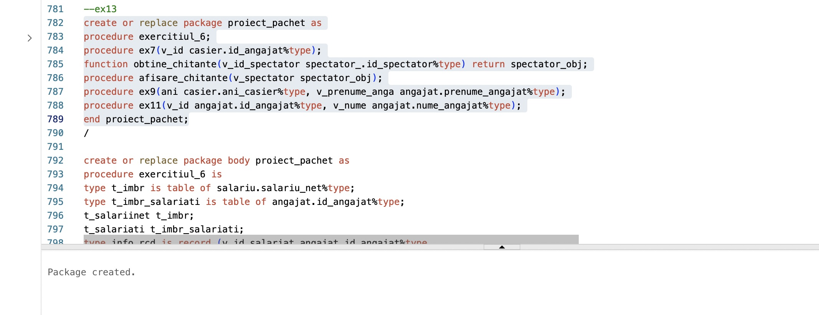

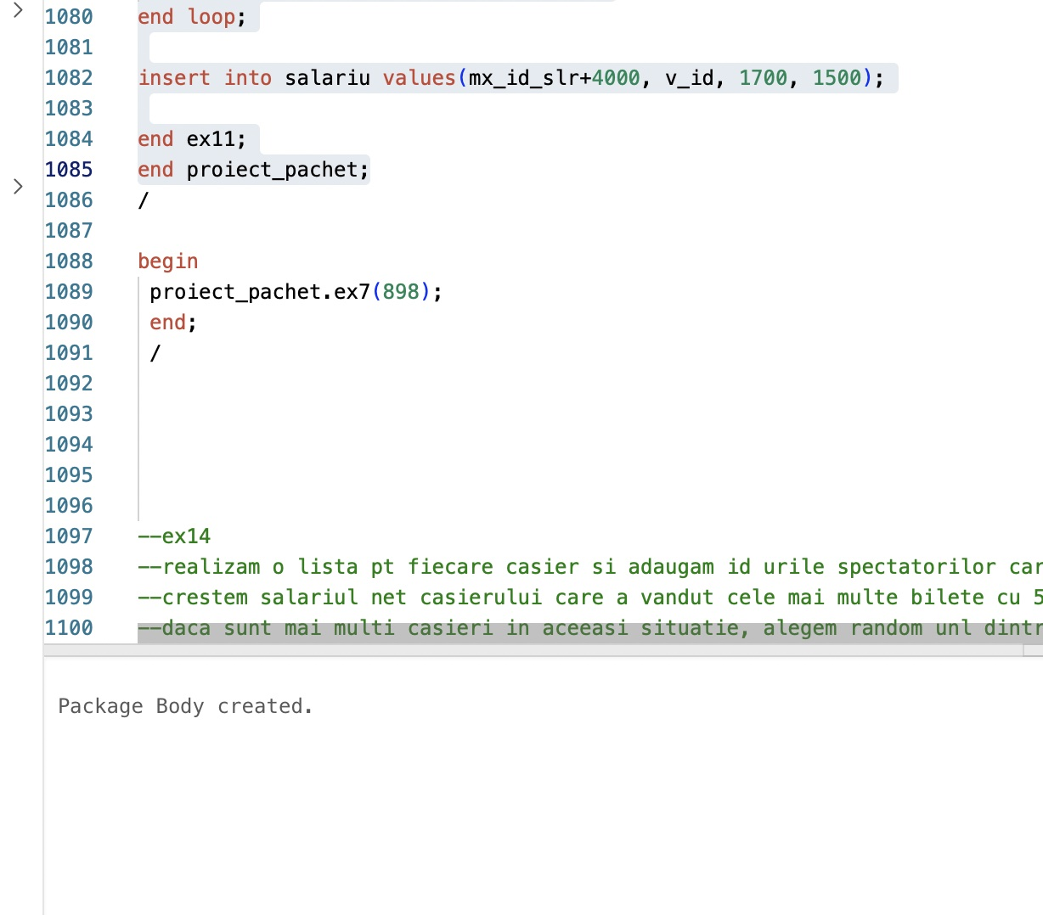

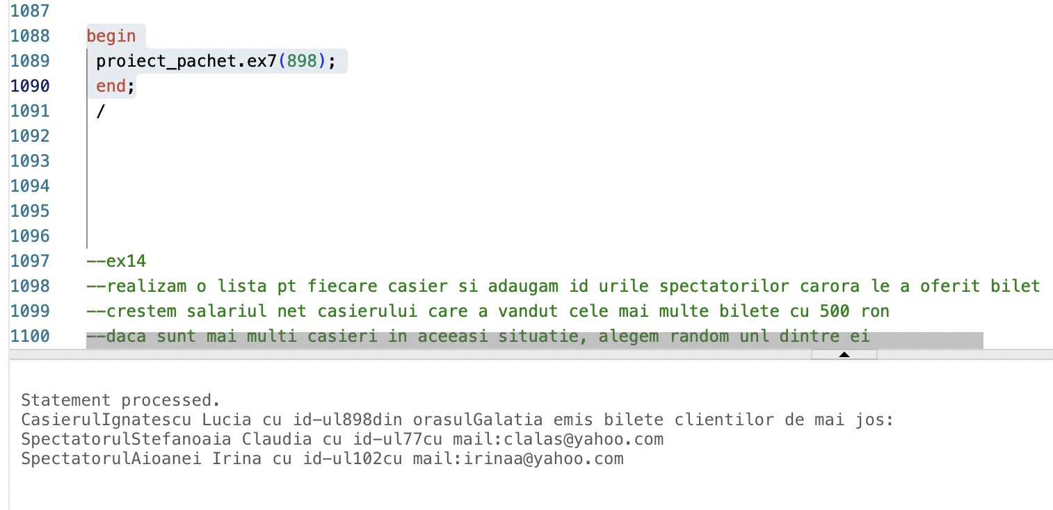

14. Definiți un pachet care să includă tipuri de date complexe și obiecte necesare unui flux de acțiuni integrate, specifice bazei de date definite (minim 2 tipuri de date, minim 2 funcții, minim 2 proceduri).

--ex14

--realizam o lista pt fiecare casier si adaugam id urile spectatorilor carora le a oferit bilet

--crestem salariul net casierului care a vandut cele mai multe bilete cu 500 ron

--daca sunt mai multi casieri in aceeasi situatie, alegem random unl dintre ei

--sa aflam si nr spectatorilor care au cumparat cele mai multe bilete

create or replace package ex14 as

type vt_spct is varray(150) of spectator_.id_spectator%type;

type mtx_cas is varray(150) of vt_spct;

type vt_cas is varray(150) of angajat.id_angajat%type;

type info_spct is record (v_id spectator_.id_spectator%type, v_numar number);

type vt_spectatori is table of info_spct index by pls_integer;

procedure cream_mtx_cas;

function calc_maxx_cas return casier.id_angajat%type;

procedure crestere_sal(id in casier.id_angajat%type);

procedure afis_cas;

procedure col_cre;

procedure afis_spec;

function calc_maxx_spec return number;

function nrmax_spec return number;

end ex14;

create or replace package body ex14 as

m_cas mtx_cas :=mtx_cas();

t_spe vt_spectatori;

i_ind number :=1;

j_ind number :=1;

procedure cream_mtx_cas is

cursor cursor1 is

select id_angajat

from casier;

begin

for i in cursor1 loop

m_cas.extend();

select distinct spectator_.id_spectator

bulk collect into m_cas(i_ind)

from spectator_, cumparare_bilet cb

where cb.id_angajat=i.id_angajat and cb.id_spectator=spectator_.id_spectator;

i_ind :=i_ind+1;

end loop;

end cream_mtx_cas;

procedure afis_cas is

x vt_cas;

begin

select id_angajat

bulk collect into x

from casier;

for i in 1..i_ind-1 loop

if m_cas(i).count=0 then

dbms_output.put_line('Casierul cu id-ul: ' || x(i) || 'nu a emis bilet.');

else

dbms_output.put_line('Casierul cu id-ul' || x(i) || 'a emis bilete la film pentru urmatorii spectatori care au id-ul:');

for y in 1..m_cas(i).count loop

dbms_output.put_line(m_cas(i)(y));

end loop;

end if;

end loop;

dbms_output.put_line('Casierul cu cele mai multe bilete vandute este cel cu id-ul:' || calc_maxx_cas);

crestere_sal(calc_maxx_cas);

end afis_cas;

function calc_maxx_cas

return casier.id_angajat%type is

maximm number :=0;

z vt_cas;

id_cas casier.id_angajat%type;

begin

select id_angajat

bulk collect into z

from casier;

for i in 1..i_ind-1 loop

if m_cas(i).count > maximm then

maximm := m_cas(i).count;

id_cas := z(i);

end if;

end loop;

return id_cas;

end calc_maxx_cas;

procedure crestere_sal(id in casier.id_angajat%type) is

begin

update salariu

set salariu_net = salariu_net + 500

where salariu.id_angajat=id;

end crestere_sal;

procedure col_cre is

begin

select spectator_.id_spectator, count (cb.id_bilet)

bulk collect into t_spe

from spectator_, cumparare_bilet cb

where spectator_.id_spectator=cb.id_spectator

group by spectator_.id_spectator;

end col_cre;

function calc_maxx_spec

return number is

maxi number :=0;

begin

col_cre;

for i in t_spe.first..t_spe.last loop

if maxi < t_spe(i).v_numar then

maxi := t_spe(i).v_numar;

end if;

end loop;

return maxi;

end calc_maxx_spec;

function nrmax_spec

return number is

numarr number :=0;

maxxx number := calc_maxx_spec;

begin

col_cre;

for i in t_spe.first..t_spe.last loop

if maxxx=t_spe(i).v_numar then

numarr := numarr +1;

end if;

end loop;

return numarr;

end nrmax_spec;

procedure afis_spec is

begin

col_cre;

for i in t_spe.first..t_spe.last loop

dbms_output.put_line('Spectatorul cu id-ul' || t_spe(i).v_id || 'a cumparat' || t_spe(i).v_numar || 'bilete la cinema');

end loop;

end afis_spec;

end ex14;

/

begin

dbms_output.put_line('Nr de spectatori care au cumparat cele mai multe bilete de film la cinema este: ' || ex14.nrmax_spec);

end;

/

-- ex14.afis_cas;

--ex14.afis_spec;

--dbms_output.put_line('Nr de spectatori care au cumparat cele mai multe bilete de film la cinema este: ' || ex14.nrmax_spec);

